**INGENIERÍA DE SISTEMAS**

**PERFIL DE PROYECTO DE GRADO**

**SISTEMA DE APOYO A LA TOMA DE DECISIONES PARA MEJORAR LA GESTIÓN DE ESTRATEGIAS OFENSIVAS EN EQUIPOS DE FUTBOL SALA APLICANDO EL MODELO "GOL ESPERADO (XG)"  
CASO: LIGA DEPORTIVA FORNO**

**Proyecto de Grado para optar al grado de licenciatura en**

**Ingeniería de Sistemas**

**AUTOR: Gutierrez Barragan Juan Marcelo**

**TUTOR: Salas Flores Marianela**

**LA PAZ - BOLIVIA**

**2024**

**AGRADECIMIENTOS**

**DEDICATORIA**

**RESUMEN**

|  |  |  |
| --- | --- | --- |
| **TITULO:** SISTEMA DE APOYO A LA TOMA DE DECISIONES PARA MEJORAR LA GESTIÓN DE ESTRATEGIAS OFENSIVAS EN EQUIPOS DE FUTBOL SALA APLICANDO EL MODELO "GOL ESPERADO (XG)" CASO: LIGA DEPORTIVA FORNO  **AUTOR:** JUAN MARCELO GUTIERREZ BARRAGAN | | |
| **PROBLEMÁTICA**  ¿Cómo se podría ayudar a los equipos de fútbol sala a tomar mejores decisiones tácticas y así aprovechar mejor las oportunidades de gol?  **OBJETIVO GENERAL**  Diseñar un sistema que aproveche el modelo de Gol Esperado (xG) para ayudar a los entrenadores de fútbol sala a tomar mejores decisiones tácticas durante los partidos.  **CONTENIDO**  Diseño de un sistema que aproveche el modelo del Gol Esperado (xG) para ayudar a la gestión de estrategias ofensivas. | | |
| CARRERA | : | Ingeniería de Sistemas | |
| PROFESOR GUÍA | : | Ing. Salas Flores Marianela | |
| DESCRIPTORES O TEMAS | : | Desarrollo de Sistemas de Escritorio, modelo de Gol Esperado (xG) en Fútbol Sala, metodología en Cascada para Desarrollo de Software | |
| PERIODO DE INVESTIGACIÓN | : | 2024 | |
| EMAIL DE LOS AUTORES | : | Marcexxd975@gmail.com | |

ÍNDICE

**Página**

CAPITULO I

INTRODUCCIÓN

1.1 Antecedentes 1

1.2 Planteamiento del Problema 3

1.2.1 Identificación del Problema 4

1.2.2 Diagrama del Problema 4

1.2.3 Problema General 5

1.2.4 Formulación del Problema 5

1.3 Objetivo 5

1.3.1 Objetivo General 5

1.3.2 Objetivos Específicos 6

1.4 Definición de Variables 6

1.5 Delimitación 7

1.5.1 Delimitación Temporal 7

1.5.2 Delimitación Espacial 7

1.6 Justificación 8

1.6.1 Justificación Social 8

1.6.2 Justificación Económica 9

1.6.3 Justificación Tecnológica 10

1.7 Tipología de Intervenciones Según el Alcance 11

1.8 Enfoque de la Investigación 12

1.9 Método de Investigación 12

1.9.1 Diseño de la Investigación 13

1.9.2 Tipo de Investigación 13

1.10 Técnicas e Instrumentos de Investigación 14

1.10.1 Técnicas de Investigación 14

1.10.2 Instrumentos de Investigación 15

1.11 Población y Muestra 15

1.11.1 Población 15

1.11.2 Muestra 16

**CAPITULO II**

MARCO TEÓRICO

2.1 modelo de Gol esperados (xg) 17

2.2 Sistemas de Apoyo a la Toma de Decisiones 18

2.3 Gestión de Estrategias Ofensivas 19

2.4 Diseño y Desarrollo de Sistemas Informáticos 19

2.4.1 Necesidad del Análisis y Diseño de Sistemas 20

2.4.2 Principios de Ingeniera de Software Para el Diseño de Sistemas 20

2.4.3 Análisis de Requisitos y Definición de Funcionalidades 21

2.4.4 Arquitectura de Software en Sistemas de Apoyo a la Toma de Decisiones 21

2.4.5 Diseño de Interfaces de Usuario Para La Usabilidad en Deportes 22

2.5 Base De Datos En el Sistema De xG 22

2.6 METODOLOGÍA de desarollo: Scrum 22

2.6.1 Flujo del Proceso Scrum: 23

2.6.2 Principales Características 24

**CAPITULO III**

MARCO PRACTICO

3.1 definición del proyecto 25

3.2 identificación de roles 25

3.3 PRE-GAME 26

3.3.1 Ingeniería de Requerimientos 26

3.3.1.1 Entrevista 26

3.3.1.2 Situación del Sistema 27

3.3.1.3 Requerimientos 27

3.3.1.4 Subsistemas de Requerimientos 28

3.3.2 Creación del Product Backlog (Pila de Producto) 29

3.3.3 Roles de Usuario 30

3.4 Game 30

3.4.1 Sprint 1: Subsistema Inicio de Sesión 33

3.4.1.1 Planificación Sprint 1 33

3.4.1.2 Caso de Uso Sprint 1 34

3.4.1.3 Diagrama de Actividad Sprint 1 35

3.4.1.4 Diagrama de Secuencia Sprint 1 36

3.4.1.5 Pantallas del Sprint 1 38

3.4.1.6 Prueba de Sprint 1 39

3.4.2 Sprint 2: Subsistema de gestión de usuario 40

3.4.2.1 Planificación Sprint 2 40

3.4.2.2 Caso de uso Sprint 2 41

3.4.2.3 Diagrama de Actividad Sprint 2 43

3.4.2.4 Diagrama de Secuencia Sprint 2 44

3.4.2.5 Pantallas del Sprint 2 46

3.4.2.6 Prueba del Sprint 2 47

3.4.3 Sprint 3 Gestión de la Estructura Competitiva 48

3.4.3.1 Planificación Sprint 3 48

3.4.3.2 Caso de Uso Sprint 3 50

3.4.3.3 Diagrama de Actividad Sprint 3 52

3.4.3.4 Diagrama de Secuencia Sprint 3 53

3.4.3.5 Pantallas del Sprint 3 55

3.4.3.6 Prueba del Sprint 3 60

3.4.4 Sprint 4: Generación de Fechas y Partidos 61

3.4.4.1 Planificación Sprint 4 61

3.4.4.2 Caso de Uso Sprint 4 62

3.4.4.3 Diagrama de Actividad Sprint 4 64

3.4.4.4 Diagrama de Secuencia Sprint 4 64

3.4.4.5 Pantallas del Sprint 4 66

3.4.4.6 Prueba del Sprint 4 67

3.4.5 Sprint 5: Gestión de Estadística y Calculo de xG 68

3.4.5.1 Planificación de Sprint 5 68

3.4.5.2 Caso de Uso Sprint 5 69

3.4.5.3 Diagrama de Actividad Sprint 5 71

3.4.5.4 Diagrama de Secuencia Sprint 5 72

3.4.5.5 Pantallas del Sprint 5 74

3.4.5.6 Prueba del Sprint 5 74

3.4.6 Sprint 6: Visualización y Reportes de Estadística 74

3.4.6.1 Planificación de Sprint 6 75

3.4.6.2 Caso de Uso Sprint 6 76

3.4.6.3 Diagrama de Actividad Sprint 6 77

3.4.6.4 Diagrama de Secuencia Sprint 6 78

3.4.6.5 Pantallas del sprint 6 79

3.4.6.6 Prueba del Sprint 6 79

3.4.7 Sprint 7: Tabla de Posiciones 80

3.4.7.1 Planificación del Sprint 80

3.4.7.2 Caso de Uso Sprint 7 81

3.4.7.3 Diagrama de Actividad Sprint 7 83

3.4.7.4 Diagrama de Secuencia Sprint 7 83

3.4.7.5 Pantallas del Sprint 7 85

3.4.7.6 Prueba del Sprint 7 85

3.4.8 Sprint 8: Gestión de partidos 85

3.4.8.1 Planificación Sprint 8 86

3.4.8.2 Caso de Uso Sprint 8 87

3.4.8.3 Diagrama de Actividad Sprint 8 88

3.4.8.4 Diagrama de Secuencia Sprint 8 89

3.4.8.5 Pantallas del Sprint 8 91

3.4.8.6 Prueba del Sprint 8 92

3.4.9 Sprint 9: Implementación del Algoritmo Round-Robin 92

3.4.9.1 Planificación Sprint 9 93

3.4.9.2 Caso de Uso Sprint 8 94

3.4.9.3 Diagrama de Actividad Sprint 8 95

3.4.9.4 Diagrama de Secuencia Sprint 8 96

3.4.9.5 Pantallas del Sprint 9 97

3.4.9.6 Prueba del Sprint 8 98

3.4.10 Diseño conceptual 99

**CAPITULO IV**

ANÁLISIS DE FACTIBILIDAD

4.1 FACTIBILIDAD TÉCNICA y economica 101

4.1.1 Hardware 102

4.1.2 Software 103

4.1.3 Costos Operativos 104

4.1.4 Otros Costos 104

4.1.5 Costo del Desarrollo del Software 105

4.2 Relación costo beneficio 106

4.2.1 Proyección de Ingresos 106

4.2.2 Análisis Costo-Beneficio 107

**CAPITULO V**

CONCLUSIONES Y RECOMENDACIONES

5.1 CONCLUSIONES 109

5.2 RECOMENDACIONES 110

REFERENCIAS BIBLIOGRÁFICAS

BIBLIOGRAFÍAS

ANEXOS

**ÍNDICE DE TABLAS**

**Página**

Tabla 1 Identificación de Roles Scrum 25

Tabla 2 Requerimientos 27

Tabla 3 Requerimientos de Seguridad 28

Tabla 4 Requerimientos Administrativos 29

Tabla 5 Pila de Producto 29

Tabla 6 Roles de Usuario 30

Tabla 7 Sprint 1 Backlog 33

Tabla 8 Inicio de Sesión 34

Tabla 9 Prueba Sprint 1 39

Tabla 10 Sprint 2 Backlog 40

Tabla 11 Gestión de Usuarios 42

Tabla 12 Prueba Sprint 2 47

Tabla 13 Sprint 3 Backlog 49

Tabla 14 Gestión de Estructura Competitiva 52

Tabla 15 Prueba Sprint 3 60

Tabla 16 Sprint 4 Backlog 61

Tabla 17 Generación de Fechas y Partidos 63

Tabla 18 Prueba Sprint 4 67

Tabla 19 Sprint 5 Backlog 68

Tabla 20 Gestión de Estadísticas y Cálculo de xG 70

Tabla 21 Prueba Sprint 5 74

Tabla 22 Sprint 6 Backlog 75

Tabla 23 Visualización y Reportes de Estadísticas 77

Tabla 24 Prueba Sprint 6 79

Tabla 25 Sprint 7 Backlog 80

Tabla 26 Tabla de Posiciones 82

Tabla 27 Prueba Sprint 7 85

Tabla 28 Sprint 8 Backlog 86

Tabla 29 Gestión de Partidos 88

Tabla 30 Prueba Sprint 8 92

Tabla 31 Sprint 9 Backlog 93

Tabla 32 Implementación del Algoritmo Round-Robin 94

Tabla 33 Prueba Sprint 9 98

Tabla 34 Hardware y costos 102

Tabla 35 Software y costos 103

Tabla 36 Costos operativos 104

Tabla 37 Costos adicionales 104

Tabla 38 Resumen de costos 106

Tabla 39 Proyección de ingresos 106

Tabla 40 Análisis costo-beneficio 107

Tabla 41 Cálculo final de costo-beneficio 108

**ÍNDICE DE FIGURAS**

**Página**

Figura 1. Ubicación geográfica "Liga Deportiva Forno" 8

Figura 2. Flujo del Proceso Scrum. 23

Figura 3 Caso de uso general del sistema Xg para el usuario 31

Figura 4 Caso de uso general del sistema Xg para el usuario administrador 31

Figura 5 Caso de uso general del sistema Xg para el usuario analista 32

Figura 6 Caso de uso - inicio de sesión 34

Figura 7 Diagrama de actividad - inicio de sesión 35

Figura 8 Diagrama de secuencia - inicio de sesión 36

Figura 9 Página de inicio 38

Figura 10 Inicio de sesión 39

Figura 11 Caso de uso - gestión de usuarios 41

Figura 12 Diagrama de actividad - gestión de usuarios 43

Figura 13 Diagrama de secuencia - gestión de usuarios 44

Figura 14 Formulario de registro y visualización de la gestión de usuarios 46

Figura 15 Formulario de edición de la gestión de usuarios 46

Figura 16 Caso de uso - gestión de estructura competitiva 50

Figura 17 Diagrama de actividad - gestión de estructura competitiva 52

Figura 18 Diagrama de secuencia - gestión de estructura competitiva 53

Figura 19 Formulario de gestión de ligas 55

Figura 20 Formulario de edición de ligas 55

Figura 21 Formulario de gestión de categorías 56

Figura 22 Formulario de edición de categorías 57

Figura 23 Formulario de gestión de Equipos 57

Figura 24 Formulario de edición de equipos 58

Figura 25 Formulario de gestión de jugadores 59

Figura 26 Formulario de edición de jugadores 60

Figura 27 Caso de uso - Generación de fechas y partidos 62

Figura 28 Diagrama de actividad - Generación de fechas y partidos 64

Figura 29 Diagrama de secuencia - Generación de fechas y partidos 64

Figura 30 Vista de las fechas y los partidos 66

Figura 31 Formulario para la generación de fechas y partidos 67

Figura 32 Caso de uso - Gestión de estadísticas y cálculo de xG 69

Figura 33 Diagrama de actividad - Gestión de estadísticas y cálculo de xG 71

Figura 34 Diagrama de secuencia - Gestión de estadísticas y cálculo de xG 72

Figura 35 Caso de uso - visualización y reportes de estadísticas 76

Figura 36 Diagrama de actividad - visualización y reportes de estadísticas 77

Figura 37 Diagrama de secuencia - visualización y reportes de estadísticas 78

Figura 38 Caso de uso - tabla de posiciones 81

Figura 39 Diagrama de actividad - tabla de posiciones 83

Figura 40 Diagrama de secuencia - tabla de posiciones 83

Figura 41 Caso de uso - gestión de partidos 87

Figura 42 Diagrama de actividad - gestión de partidos 88

Figura 43 Diagrama de secuencia - gestión de partidos 89

Figura 44 Formulario de la lista de partidos 91

Figura 45 Caso de uso - procedimiento almacenado de generación de partidos 94

Figura 46 Diagrama de actividad - procedimiento almacenado de generación de partidos 95

Figura 47 Diagrama de secuencia - procedimiento almacenado de generación de partidos 96

Figura 48 Procedimiento almacenado de generación de partidos usando el algoritmo Round-Robin 97

Figura 49 Diseño conceptual 99

Figura 50 Costo del desarrollo con la herramienta COCOMO II - Constructive Cost Model 105

**ANEXOS**

Anexo 1 Cronograma de GANT

Anexo 2 Entrevista

**CAPÍTULO** I

# INTRODUCCIÓN

## Antecedentes

La métrica de Goles Esperados (xG) ha cambiado por completo la forma en que se analiza el fútbol moderno. Antes, tanto los aficionados como los expertos dependían de estadísticas simples, como los tiros a puerta o la posesión del balón, pero xG ha llevado el análisis a un nivel mucho más detallado. En términos simples, xG mide la calidad de un tiro y estima la probabilidad de que se convierta en gol. Este cálculo considera factores como la distancia, el ángulo, la situación del juego y la posición de los defensores y el portero.

En sus inicios, el cálculo de xG utilizaba modelos estadísticos básicos, como las regresiones logísticas. Con el tiempo, estas técnicas evolucionaron y comenzaron a incorporar métodos más sofisticados, como los modelos jerárquicos bayesianos. Estos modelos van más allá de las características del tiro, incluyendo también las habilidades y la posición de los jugadores involucrados. Esto permite un análisis más preciso al considerar que no todos los jugadores tienen las mismas probabilidades de éxito en circunstancias similares.

Un ejemplo claro de esta evolución es cómo entrenadores y analistas utilizan xG para evaluar el rendimiento de equipos y jugadores en las principales ligas. Esta herramienta es especialmente útil para identificar a aquellos jugadores que consistentemente convierten oportunidades en goles. Por ejemplo, se han realizado estudios sobre jugadores como Erling Haaland para comparar su rendimiento con las expectativas que genera su xG.

En el fútbol sala, la aplicación de xG tiene un valor único debido a las características específicas de este deporte, como las dimensiones reducidas del campo y el ritmo más dinámico del juego. Estas diferencias requieren ajustes en la métrica tradicional para reflejar de forma más realista las probabilidades de gol. Aquí es donde los modelos jerárquicos bayesianos se convierten en una herramienta valiosa para entrenadores y analistas, proporcionando un enfoque más preciso.

Además, este tipo de modelo permite comparaciones más justas entre equipos y jugadores, adaptándose a las características individuales de cada uno. En el fútbol sala, donde los roles y posiciones suelen ser más fluidos, y los jugadores participan activamente tanto en defensa como en ataque, este enfoque resulta especialmente útil para evaluar el rendimiento con mayor equidad.

La métrica de xG no solo ha transformado la manera en que se analizan jugadores y equipos, sino que también ha encontrado aplicaciones en otros campos, como las apuestas deportivas. Aquí, el uso de datos históricos de xG ayuda a predecir con mayor precisión los resultados de los partidos, capturando la verdadera calidad de las oportunidades creadas por los equipos.

En resumen, xG ha evolucionado para convertirse en una herramienta esencial en el análisis deportivo. Su capacidad para evaluar oportunidades de gol con precisión ha revolucionado el fútbol moderno. Sin embargo, su aplicación en el fútbol sala sigue siendo limitada, lo que representa tanto un reto como una oportunidad. Adaptar esta métrica a las características únicas del fútbol sala podría optimizar el rendimiento de los equipos, ayudándolos a convertir más oportunidades en goles y mejorando su eficiencia en el juego.

## Planteamiento del Problema

En el contexto del fútbol de sala, las dimensiones más pequeñas del campo y la proximidad constante al área rival generan un entorno donde las oportunidades de gol son más abundantes en comparación con otros deportes. Sin embargo, esta frecuencia de oportunidades no se traduce automáticamente en un alto rendimiento ofensivo, lo que evidencia un problema en la manera en que los equipos gestionan sus decisiones tácticas.

Muchos equipos de fútbol sala enfrentan dificultades para optimizar sus estrategias ofensivas. A pesar de la abundancia de oportunidades para anotar, las decisiones sobre los tiros al arco suelen basarse en la intuición y la experiencia más que en un análisis detallado de las probabilidades de éxito. Esta dependencia de métodos no sistemáticos resulta en un aprovechamiento ineficiente de las oportunidades de gol, lo que limita el rendimiento ofensivo de los equipos.

La efectividad del modelo de “Expected Goals (xG)” en el fútbol de campo ha sido ampliamente documentada, demostrando cómo esta herramienta puede mejorar significativamente la eficiencia ofensiva al basar las decisiones en un análisis riguroso de datos. Sin embargo, este modelo aún no se ha adaptado de manera efectiva al fútbol sala, lo que deja una brecha en la capacidad de los equipos para maximizar su rendimiento en este contexto específico.

Abordar este problema es crucial para que los equipos de fútbol sala puedan mejorar su rendimiento en los partidos, aprovechando al máximo las numerosas oportunidades de gol que se generan en el transcurso del juego. La implementación de un modelo de xG adaptado a las particularidades del fútbol sala podría revolucionar la manera en que se planifican y ejecutan las estrategias ofensivas, llevando a un uso más eficiente de las oportunidades de gol.

### Identificación del Problema

El diagrama de Ishikawa, o diagrama de espina de pescado, es una herramienta visual que se utiliza para identificar y analizar las causas de un problema específico. Representa el problema en la "cabeza" del diagrama, mientras que las "espinas" principales organizan las posibles causas en categorías como personas, procesos, tecnología, y entorno. Esto permite desglosar y visualizar las subcausas, facilitando un análisis detallado y la identificación de soluciones.

### Diagrama del Problema

### Problema General

En base a la técnica de Ishikawa el problema general encontrado es el aprovechamiento ineficiente de oportunidades de gol ya que en el fútbol sala, las oportunidades de gol son frecuentes debido a las características del juego. Sin embargo, muchos equipos no logran maximizar su rendimiento ofensivo, ya que las decisiones sobre los tiros al arco se basan en la intuición más que en un análisis detallado. La falta de herramientas precisas que adapten el xG a las particularidades del fútbol sala resulta en un aprovechamiento ineficiente de estas oportunidades, lo que limita el desarrollo de tácticas ofensivas efectivas y afecta el rendimiento general en la competencia.

### Formulación del Problema

¿Cómo se podría ayudar a los equipos de fútbol sala a tomar mejores decisiones tácticas y así aprovechar mejor las oportunidades de gol?

## Objetivo

### Objetivo General

Diseñar un sistema que aproveche el modelo de Gol Esperado (xG) para ayudar a los entrenadores de fútbol sala a tomar mejores decisiones tácticas durante los partidos.

### Objetivos Específicos

* Analizar las métricas actuales de eficiencia ofensiva en el fútbol sala para identificar las limitaciones en el aprovechamiento de las oportunidades de gol mediante el uso de herramientas tradicionales.
* Diseñar un modelo de “Expected Goals (xG)” adaptado a las características del fútbol sala con el fin de proporcionar una herramienta que permita un análisis más preciso de las probabilidades de éxito de los tiros a gol.
* Evaluar el impacto del uso del software basado en xG en el rendimiento ofensivo de los equipos de fútbol sala para verificar mejoras en el aprovechamiento de las oportunidades de gol.

## Definición de Variables

Variable Independiente:

Definición: Esta variable representa el desarrollo de un sistema tecnológico que integra el modelo de “Gol Esperado (xG)”, adaptado específicamente para las características del fútbol sala. El sistema tiene como objetivo calcular la probabilidad de éxito de las oportunidades de gol, tomando en cuenta factores como el tamaño reducido del campo, el ritmo acelerado del juego y las posiciones de los jugadores. Este sistema será la intervención clave en la investigación, con la finalidad de generar análisis más precisos sobre las probabilidades de gol en este deporte.

Por lo tanto la variable independiente es un: Sistema basado en el modelo de “Gol Esperado (xG)” para Fútbol Sala.

Variable Dependiente:

Definición: Esta variable mide el impacto del sistema desarrollado en la optimización de las estrategias ofensivas de los equipos. Se espera que, mediante el uso del sistema basado en xG, los entrenadores y jugadores puedan tomar decisiones tácticas más informadas y precisas durante los partidos. La mejora en la gestión se reflejará en el uso más eficiente de las oportunidades de gol, lo que, en última instancia, se traducirá en un aumento en el rendimiento ofensivo de los equipos y en una mejor planificación estratégica para futuros partidos.

Por lo tanto la variable dependiente es: Mejorar en la gestión de estrategias ofensivas.

## Delimitación

### Delimitación Temporal

En un estudio sobre el promedio de goles esperados en la región de La Paz, el período de análisis abarcará desde el 8 de agosto de 2024 hasta enero de 2025.

### Delimitación Espacial

En un estudio sobre el promedio de goles en la ciudad de La Paz, la delimitación espacial se centrará en el área urbana, específicamente en la zona noroeste, en la zona conocida como Armando Escobar Uría. La cancha, ubicada entre la calle 18 de mayo y la calle LI.DE.FOR, ha sido seleccionada para facilitar la recolección de información.

Figura 1.   
Ubicación geográfica "Liga Deportiva Forno"

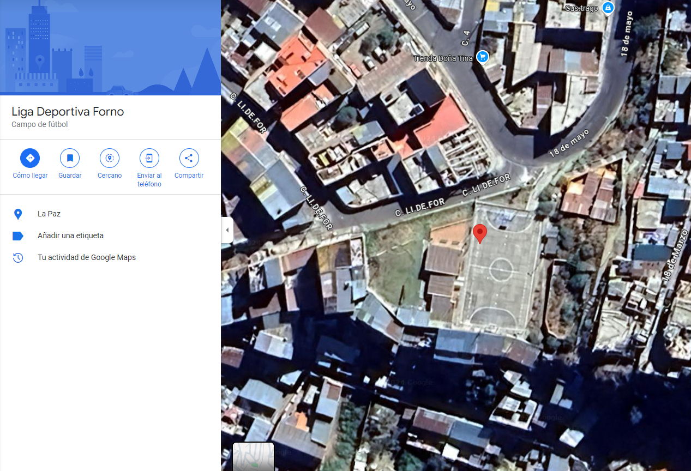

*Nota*. (Google Maps, 2024)

## Justificación

### Justificación Social

El desarrollo de un modelo estadístico de “Gol Esperado (xG)” adaptado para el fútbol sala tiene un impacto social significativo al proporcionar a los equipos una herramienta avanzada para optimizar su rendimiento ofensivo. Este avance no solo mejoraría la competitividad y calidad del deporte, sino que también brindara el acceso a tecnologías y metodologías de análisis de datos. Al aplicar un enfoque basado en datos, los entrenadores y jugadores de fútbol sala podrán tomar decisiones más encaminadas y estratégicas, lo que podría traducirse en un mejor rendimiento colectivo y, a su vez, en un espectáculo deportivo más atractivo para la comunidad.

Además, la implementación exitosa de este modelo podría servir como un catalizador para el crecimiento del fútbol sala, fomentando una mayor participación y apoyo al deporte en diversas comunidades. Esto no solo elevaría el nivel del juego, sino que también podría inspirar a otras disciplinas deportivas a seguir un camino similar, promoviendo el uso de tecnologías de análisis de datos para mejorar el rendimiento en el deporte. En última instancia, este proyecto tiene el potencial de generar un impacto positivo en la sociedad al mejorar la accesibilidad y calidad del deporte, motivando a más personas a participar y perfeccionar sus habilidades de manera estructurada y basada en evidencia.

### Justificación Económica

Desde una perspectiva económica, el desarrollo de un modelo estadístico de “Gol Esperado (xG)” adaptado para el fútbol sala no solo optimiza el rendimiento de los equipos, sino que también abre puertas a oportunidades financieras significativas. Al mejorar la eficiencia en la toma de decisiones tácticas y en el aprovechamiento de oportunidades de gol, los equipos pueden aumentar sus posibilidades de éxito en competiciones de alto nivel como la CONMEBOL Libertadores de Futbol Sala y la CONMEBOL Futbol Sala, incluyendo categorías importantes como la Sub-17. Participar y destacar en estos torneos no solo incrementa la visibilidad de los equipos a nivel internacional, sino que también atrae inversiones de patrocinadores, genera ingresos por derechos de transmisión, y potencialmente eleva los premios obtenidos en estos eventos.

La implementación de este modelo también reduce la necesidad de grandes inversiones en fichajes o recursos, permitiendo a los equipos competir de manera más eficiente con los recursos existentes. Esto es particularmente relevante para los equipos bolivianos, que podrían aprovechar esta tecnología para mejorar su desempeño en torneos regionales e internacionales, posicionándose como contendientes serios y elevando el nivel del fútbol sala en el país. Al optimizar el rendimiento sin incurrir en costos elevados, los equipos pueden asegurar su sostenibilidad financiera a largo plazo, fomentando un entorno deportivo más competitivo y económicamente viable.

### Justificación Tecnológica

La implementación de un sistema basado en el modelo de Gol Esperado (xG) para mejorar la gestión de estrategias ofensivas en equipos de fútbol sala representa un avance significativo en el uso de la tecnología para el análisis deportivo. Este proyecto coadyuva al fútbol sala mediante la implementación de tecnología avanzada como el modelo xG, que mejora la comprensión de las oportunidades de gol. Esto permite a entrenadores y jugadores tomar decisiones más precisas, maximizando el rendimiento en tiempo real.

Desde el punto de vista tecnológico, el sistema xG aprovecha herramientas avanzadas de recopilación y procesamiento de datos para calcular probabilidades de gol, lo que antes era difícil de medir en tiempo real y con precisión. El uso de un sistema informático con una base de datos sólida y un modelo estadístico permite gestionar grandes volúmenes de datos sobre rendimiento y oportunidades en el fútbol sala, haciendo que este tipo de análisis sea accesible en un deporte que históricamente no ha contado con estas herramientas tecnológicas.

Este proyecto fomenta la innovación en el deporte al poner al alcance de los equipos de fútbol sala una herramienta tecnológica que fortalece las estrategias ofensivas, optimizando tanto el rendimiento individual como colectivo mediante un análisis basado en datos.

## Tipología de Intervenciones Según el Alcance

Este se encuentra dentro de la tipología de proyecto tecnológico debido a que se va a desarrollar un producto que va a facilitar a un sector de la población que disfruta de este deporte y a otros que viven del mismo.

Citando a Pérez (2021) afirma que:

Un proyecto tecnológico, también llamado proceso tecnológico**,**es un proceso, definido en un plan, que se diseña y se lleva a cabo para crear o modificar un producto que sea capaz de cubrir una necesidad o una demanda de los usuarios. El producto que se desarrolla se llama producto tecnológico, y sirve para mejorar la calidad de vida de esos usuarios. (párr. 2)

## Enfoque de la Investigación

El enfoque cuantitativo es adecuado porque permite medir y analizar datos numéricos sobre las oportunidades de gol y el rendimiento ofensivo de los equipos en fútbol sala. Este enfoque facilita la recolección y análisis de datos precisos, lo cual es crucial para establecer relaciones entre variables clave, como las posiciones de los jugadores y las oportunidades de gol, proporcionando una visión objetiva y clara de cómo el modelo xG influye en el rendimiento ofensivo.

Asimismo, como menciona Hernández (2018), afirma que:

Los estudios cuantitativos se fundamentan en la teoría e investigaciones previas (literatura), mientras que los cualitativos en los antecedentes y también en sí mismos.

El proceso cuantitativo se utiliza para consolidar las creencias o hipótesis (formuladas de manera lógica en una teoría o un esquema teórico) y establecer con exactitud patrones de comportamiento de una población o fenómeno. (pág. 12)

## Método de Investigación

La lógica inductiva es adecuada para este proyecto, ya que permite partir de datos específicos y observaciones para identificar patrones generales que pueden aplicarse en el desarrollo del sistema de Gol Esperado (xG). Este enfoque facilita analizar datos del rendimiento ofensivo en fútbol sala y, a partir de ahí, observar tendencias en el aprovechamiento de oportunidades de gol, lo que permite ajustar y perfeccionar el sistema xG según las situaciones reales de juego. Así, la lógica inductiva no solo ayuda a construir un modelo preciso, sino que también permite generalizar los hallazgos para mejorar la toma de decisiones estratégicas en distintos contextos deportivos.

En efecto, la tendencia de ésta es hacer las hipótesis científicas lo más seguras posible: se atribuye importancia científica a las distintas hipótesis sólo en la medida en que pueden quedar justificadas por la experiencia, y se considera científicamente valiosa una teoría sólo debido a la estrecha proximidad lógica entre ella y los enunciados empíricos. (Popper, 1980, pág. 253)

### Diseño de la Investigación

El diseño cuasiexperimental es efectivo para evaluar el impacto de la implementación del modelo de xG en equipos reales de fútbol sala. Aunque no ofrece un control total sobre todas las variables, permite comparar el rendimiento ofensivo de los equipos antes y después de la implementación del modelo, lo que facilita observar cómo este influye en la mejora de las estrategias ofensivas. De igual forma los cuasiexperimentos pueden considerarse similares a los experimentos, ya que “llevan a cabo una acción” y evalúan su impacto o efectos. (Salas, 2011, pág. 27)

### Tipo de Investigación

Murillo (2008, Como se cito en Vargas, 2009) La investigación aplicada es el enfoque adecuado porque busca resolver un problema práctico en un contexto real, en este caso, optimizar el rendimiento ofensivo de los equipos de fútbol sala mediante un modelo adaptado de xG. Esta investigación aporta soluciones directamente aplicables que tienen un impacto inmediato en el deporte, mejorando la toma de decisiones y la eficiencia ofensiva de los equipos.

## Técnicas e Instrumentos de Investigación

### Técnicas de Investigación

En torno a las técnicas/métodos de la investigación se puede decir que:

El proceso de recolección de datos para una investigación se lleva a cabo mediante la utilización de métodos e instrumentos, los cuales se seleccionan según se trate e información cuantitativa o cualitativa. Algunos procedimientos son directos como la observación y la entrevista, otros indirectos como los cuestionarios y formatos. (Monje, 2011, pág. 133)

* Encuestas (Cuantitativas):

Descripción: Se utilizarán para recoger datos específicos y cuantificables sobre el rendimiento ofensivo de los equipos de fútbol sala, antes y después de la implementación del sistema xG. Los cuestionarios podrían ser aplicados a entrenadores y jugadores para evaluar la percepción del uso del sistema en la toma de decisiones estratégicas.

* Entrevistas:

Descripción: Se podrían realizar entrevistas semiestructuradas con entrenadores y jugadores para obtener una comprensión más profunda de su experiencia con el sistema xG. Los datos cualitativos complementarán los resultados cuantitativos para ofrecer un análisis más completo del impacto del sistema.

### Instrumentos de Investigación

La recolección de los datos está orientada a proveer de un mayor entendimiento de los significados y experiencias de las personas. El investigador es el instrumento de recolección de los datos, se auxilia de diversas técnicas que se desarrollan durante el estudio. Es decir, no se inicia la recolección de los datos con instrumentos preestablecidos, sino que el investigador comienza a aprender por observación y descripciones de los participantes y concibe formas para registrar los datos que se van refinando conforme avanza la investigación. (Hernández et al., 2014, pág. 12)

* Guías de entrevista (Cualitativo):
* Las guías permitirán obtener información más detallada sobre las percepciones de los entrenadores y jugadores, proporcionando datos cualitativos que complementen los resultados cuantitativos.

## Población y Muestra

### Población

Frente al tema, Hernández et al. (2014) afirma que “El primer paso para evitar tales errores es una adecuada delimitación del universo o población. Los criterios que cada investigador cumpla dependen de sus objetivos de estudio, y es importante establecerlos de manera muy específica.” (pág. 175). Por ese motivo es impresindible delimitar la poblacion de manera efectiva.

En este proyecto, la población estará conformada por la liga deportiva Forno, que en su categoría Honores cuenta con un total de 12 equipos, cada uno con un promedio de 12 jugadores.

### Muestra

Con respecto al tema “La muestra es, en esencia, un subgrupo de la población. Digamos que es un subconjunto de elementos que pertenecen a ese conjunto definido en sus características al que llamamos población” (Hernández et al., 2014, pág. 175). Es por ese motivo que se decidio establecer de la siguente manera la muestra:

La muestra se seleccionará de manera no probabilística por conveniencia, eligiendo solo 4 de los 12 equipos, en función de su disponibilidad. Esta cantidad representa el 33.33% del total de equipos, lo que permitirá establecer un parámetro de comparación entre aquellos que cuentan con acceso a la estadística y los que no disponen de esa ventaja.

**CAPÍTULO** II:

# MARCO TEÓRICO

## modelo de Gol esperados (xg)

Tippett (2019) menciona que

El método de los goles esperados no es simplemente una estadística que se puede utilizar para analizar el rendimiento. Es una filosofía que desafía la forma rígida, arraigada y obsoleta en que hablamos sobre el hermoso juego. Por su puesto, hay ciencia en la forma en la que analizamos el futbol, paro también ha un arte. (pág. 1)

Y según Bonilla y Enríquez (2024)

El xG, al ser una métrica que va más allá del simple recuento de goles, permite una evaluación más completa del desempeño de un equipo. Su utilidad radica en la capacidad para destacar situaciones específicas durante un partido donde el resultado podría haber sido diferente según las expectativas generadas por los tiros realizados. De esta manera, el análisis de xG no solo se convierte en una herramienta de evaluación retrospectiva, sino también en una guía valiosa para la mejora continua, identificando áreas de fortaleza y debilidad que podrían pasar desapercibidas con métodos convencionales de evaluación del rendimiento. (pág. 1)

El concepto de xG no solo aporta un análisis más profundo del rendimiento en el fútbol, sino que también abre nuevas posibilidades para comprender el juego desde una perspectiva tanto científica como estratégica. Esta métrica permite evaluar el desempeño de manera más completa, destacando momentos clave y áreas de mejora que antes podían pasar desapercibidas, mientras combina datos objetivos con una interpretación más creativa y visionaria del deporte.

## Sistemas de Apoyo a la Toma de Decisiones

Los sistemas de soporte/apoyo se definen como.

Los sistemas de soporte de decisiones (DSS) brindan apoyo a la toma de decisiones que no es rutinaria. Se enfocan en problemas que son únicos y cambian con rapidez, para los cuales el proceso para llegar a una solución tal vez no esté por completo predefinido de antemano. (Laudon y Laudon, 2012, pág. 48)

De forma similar a la cita anterior, la siguiente planta que:

Un DSS puede ayudar a identificar oportunidades en la toma de decisiones; así como a proporcionar la información necesaria para ayudar a tomar dichas decisiones. Como ocurre con los sistemas de información gerencial, los DSS sirven a nivel administrativo.

Los DSS son utilizados para resolver problemas no estructurados (aquellos que no se pueden prever, ni tampoco hay información necesaria para solucionarlos) o semiestructurados (a diferencia de los sistemas de información gerencial, que nada más se utilizan en la toma de decisiones de situaciones muy estructuradas). (Bernal y López , 2012, pág. 160)

En el cual menciona el uso al que generalmente se les dan a dichos sistemas.

## Gestión de Estrategias Ofensivas

Estrategias se define “Como todos aquellos procesos que se elaboran con unas bases para poder concretar un objetivo propuesto.” (Zapata, 2020, pág. 33). Por tanto, es necesario determinar los procesos para lograr el objetivo mencionado.

## Diseño y Desarrollo de Sistemas Informáticos

Según Kendall y Kendall (2011)

Los sistemas de información se desarrollan para distintos fines, dependiendo de las necesidades de los usuarios humanos y la empresa. Los sistemas de procesamiento de transacciones (TPS) funcionan en el nivel operacional de la organización; los sistemas de automatización de oficinas (OAS) y los sistemas de trabajo de conocimiento (KWS) brindan soporte para el trabajo a nivel del conocimiento. Entre los sistemas de nivel superior se encuentran los sistemas de información administrativa (MIS) y los sistemas de soporte de decisiones (DSS)∗. Los sistemas expertos aplican la experiencia de los encargados de tomar decisiones para resolver problemas específicos y estructurados. En el nivel estratégico de la administración se encuentran los sistemas de soporte para ejecutivos (ESS). Los sistemas de soporte de decisiones en grupo (GDSS) y los sistemas de trabajo colaborativo asistido por computadora (CSCWS), que se describen en forma más general, ayudan en el proceso de toma de decisiones, a nivel de grupo, de la variedad semiestructurada o no estructurada. (pág. 2)

Lo que nos menciona es que hay diferentes tipos de sistemas y cada uno tiene un uso diferente de acuerdo a la necesidad y los requerimientos del usuario final.

### Necesidad del Análisis y Diseño de Sistemas

El análisis y diseño de sistemas que los analistas de sistemas llevan a cabo busca comprender qué necesitan los humanos para analizar la entrada o el flujo de datos de manera sistemática, procesar o transformar los datos, almacenarlos y producir información en el contexto de una organización específica. Mediante un análisis detallado, los analistas buscan identificar y resolver los problemas correctos. Además, el análisis y diseño de sistemas se utiliza para analizar, diseñar e implementar las mejoras en el apoyo para los usuarios y las funciones de negocios que se puedan llevar a cabo mediante el uso de sistemas de información computarizados. (Kendall y Kendall, 2011, pág. 6)

### Principios de Ingeniera de Software Para el Diseño de Sistemas

Pressman (2010) menciona que:

La calidad del diseño incluye el grado en el que el diseño cumple las funciones y características especificadas en el modelo de requerimientos. La calidad de la conformidad se centra en el grado en el que la implementación se apega al diseño y en el que el sistema resultante cumple sus metas de requerimientos y desempeño. (pág. 339)

Por lo que se debería de centrar en que el sistema cumpla con las funciones y características al igual que los requerimientos y el desempeño del mismo. Todo esto con relación al diseño.

### Análisis de Requisitos y Definición de Funcionalidades

Desde el punto de viste de Kendall y Kendall (2011) en el análisis de requerimientos, el analista:

El analista examina cómo hacer que el sistema sea útil para las personas involucradas. ¿Cómo puede el sistema ofrecer un mejor apoyo para las tareas individuales que se deben llevar a cabo? ¿Qué nuevas tareas habilita el nuevo sistema que los usuarios no podían realizar sin él? ¿Cómo se puede crear el sistema de manera que extienda las capacidades de un usuario más allá de lo provisto por el sistema anterior? ¿Cómo puede el analista crear un sistema gratificante para los trabajadores? (pág. 10)

### Arquitectura de Software en Sistemas de Apoyo a la Toma de Decisiones

Citando a Pressman (2010):

En su forma más sencilla, la arquitectura es la estructura de organización de los componentes de un programa (módulos), la forma en la que estos interactúan y la estructura de datos que utilizan. Sin embargo, en un sentido más amplio, los componentes se generalizan para que representen los elementos de un sistema grande y sus interacciones. (pág. 190)

### Diseño de Interfaces de Usuario Para La Usabilidad en Deportes

Con respecto al diseño de interfaces Kendall y Kendall (2011) menciona que “es más práctico crear una salida específica o personalizada para el usuario cuando se diseña para un sistema de soporte de decisiones u otras aplicaciones con alto grado de interactividad” (párr. 3). Por lo cual sería optimo diseñar una interfaz de usuario agradable ya que habrá un alto grado de interactividad con el usuario final.

## Base De Datos En el Sistema De xG

En relación con las bases de datos, la siguiente cita se enfoca en la idea de que:

Un sistema de administración de bases de datos (DBMS, por sus siglas en inglés) es un conjunto de programas que maneja la estructura de la base de datos y controla el acceso a los datos guardados en ella. En cierto sentido, una base de datos se asemeja a un muy bien organizado gabinete electrónico de archivos en el que un poderoso software, conocido como sistema de administración de base de datos, ayuda a manejar el contenido del gabinete. (Coronel et al, 2011, pág. 8)

## METODOLOGÍA de desarollo: Scrum

La metodología de desarrollo ágil de software SCRUM está basada en un proceso iterativo e incremental, es decir, es un marco ágil, adaptable, rápido, flexible y eficaz.

Otros autores afirman que:

Los principios Scrum son congruentes con el manifiesto ágil y se utilizan para guiar actividades de desarrollo dentro de un proceso de análisis que incorpora las siguientes actividades estructurales: requerimientos, análisis, diseño, evolución y entrega. Dentro de cada actividad estructural, las tareas del trabajo ocurren con un patrón del proceso llamado sprint. El trabajo realizado dentro de un sprint (el número de éstos que requiere cada actividad estructural variará en función de la complejidad y tamaño del producto) se adapta al problema en cuestión y se define —y con frecuencia se modifica— en tiempo real por parte del equipo Scrum. (Pressman, 2010, pág. 69)

### Flujo del Proceso Scrum:

**Figura 2.**   
Flujo del Proceso Scrum.

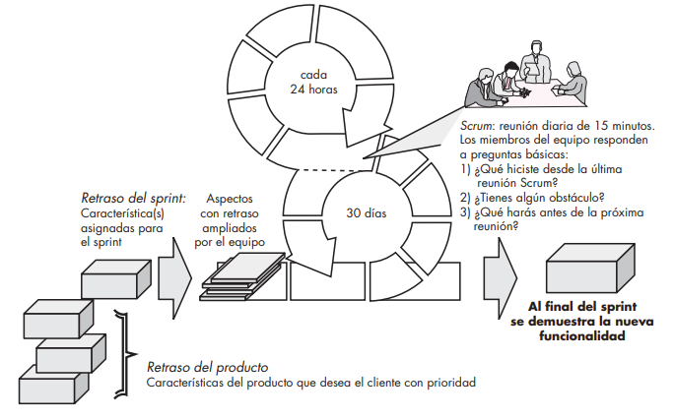

Nota. (Pressman, 2010, pág. 70)

### Principales Características

Según Urteaga (2015) lo que caracteriza a la metodología ágil SCRUM es:

De todas las metodologías ágiles, Scrum es única porque introduce la idea del control empírico de los procesos. Esto significa que Scrum utiliza el progreso real de un proyecto para planificar y concertar los lanzamientos. En Scrum, los proyectos se dividen en ritmos de trabajo breves, conocidos como sprints. Normalmente, tienen una, dos o tres semanas de duración. Al final de cada sprint, el cliente y los miembros del equipo se reúnen para evaluar el progreso del proyecto y planear los siguientes pasos a seguir. Esto permite que la dirección del proyecto se ajuste o se reoriente una vez finalizado el trabajo, sin especulaciones ni predicciones. (pág. 27)

**CAPITULO III**

# MARCO PRACTICO

## definición del proyecto

El proyecto titulado "Sistema de apoyo a la toma de decisiones para mejorar la gestión de estrategias ofensivas en equipos de fútbol sala aplicando el modelo 'Gol Esperado (xG)'" tiene como objetivo principal implementar un sistema basado en datos para optimizar las estrategias ofensivas en el fútbol sala. Este sistema utiliza el modelo de "Gol Esperado (xG)", que estima la probabilidad de que un disparo se convierta en gol. La implementación se enfocará en la Liga Deportiva Forno y considerará las particularidades del fútbol sala, como el ritmo rápido y el espacio reducido del campo.

## identificación de roles

El desarrollo del sistema seguirá la metodología Scrum, conformado por los siguientes roles:

**Tabla 1**   
Identificación de Roles Scrum

|  |  |  |
| --- | --- | --- |
| ****Rol**** | | ****Nombre**** |
| Product Owner | | Lic. Hensly Mendoza |
| Scrum Master | | Juan Marcelo Gutierrez Barragan |
| ScrumTeam | Analista | Juan Marcelo Gutierrez Barragan |
| Diseñador |
| Desarrollador |
| **Stakeholders** | | Liga deportiva Sector Forno |
| Nota. Elaboración Propia | |  |

## PRE-GAME

### Ingeniería de Requerimientos

#### Entrevista

De acuerdo con la entrevista realizada (ver anexo 2), se identificaron las siguientes necesidades específicas:

* Conocimiento limitado sobre el concepto xG: Entrenadores y jugadores expresaron tener poco conocimiento sobre el modelo de Gol Esperado (xG), lo que limita su integración en estrategias actuales.
* Falta de herramientas para decisiones tácticas: Actualmente, las decisiones se basan en observaciones subjetivas debido a la ausencia de datos claros y objetivos.
* Accesibilidad de la información: Los entrevistados enfatizan la importancia de que el sistema sea fácil de usar y proporcione datos visuales comprensibles.
* Integración de datos históricos y en tiempo real: La capacidad de combinar datos del pasado con estadísticas en vivo se percibe como clave para planificar estrategias y ajustar tácticas durante los partidos.
* Capacitación práctica: Los entrenadores y jugadores están dispuestos a invertir tiempo en capacitación siempre que el sistema demuestre ser útil y efectivo.

#### Situación del Sistema

Actualmente, los equipos de fútbol sala gestionan sus estrategias y datos de forma manual y desorganizada. Las observaciones tácticas dependen principalmente de la experiencia del entrenador y de registros dispersos en hojas de cálculo o cuadernos. Esto genera limitaciones en la toma de decisiones y dificulta la planificación basada en datos históricos. No existen herramientas tecnológicas adaptadas a las necesidades específicas del fútbol sala que integren datos en tiempo real con métricas predictivas como el modelo xG.

#### Requerimientos

Tabla   
Requerimientos

|  |  |  |
| --- | --- | --- |
| N° | REQUERIMIENTOS | Tipo |
| R1 | El sistema debe ser responsive, adaptándose a cualquier dispositivo con navegador. | No funcional |
| R2 | Presentar una interfaz de usuario amigable, sencilla y de fácil manejo para los usuarios. | No funcional |
| R3 | Facilitar la búsqueda de estadísticas por jugador o equipo de forma intuitiva. | Funcional |
| R4 | Garantizar acceso seguro al sistema mediante autenticación de usuarios. | No funcional |
| R5 | Asegurar la protección de datos sensibles mediante medidas de seguridad estándar. | No funcional |
| R6 | Proveer herramientas para visualizar estadísticas de equipos y jugadores. | Funcional |
| R7 | Generar reportes de rendimiento en formatos PDF y Excel. | Funcional |
| R8 | Permitir la gestión de partidos con edición y registro de resultados. | Funcional |
| R9 | Implementar la generación automática de fechas y partidos con reglas configurables. | Funcional |
| R10 | Actualizar automáticamente la tabla de posiciones con base en los resultados de partidos. | Funcional |
| Nota. Elaboración propia | |  |

#### Subsistemas de Requerimientos

Tabla   
Requerimientos de Seguridad

|  |  |  |  |
| --- | --- | --- | --- |
| Código | N° | Requerimiento | Prioridad |
| ****SG001**** | R5 | Acceso al sistema de apoyo a decisiones de fútbol sala vía usuario y contraseña. | Alta |
| ****SG002**** | R6 | Cifrado de contraseñas para garantizar la seguridad de los datos del sistema. | Alta |
| ****SG003**** | R7 | Permitir a los usuarios modificar sus credenciales de acceso de manera sencilla. | Media |
| Nota. Elaboración propia | | |  |

Tabla 4   
Requerimientos Administrativos

|  |  |  |  |
| --- | --- | --- | --- |
| Código | N° | Requerimiento | Prioridad |
| ****ADM001**** | R1 | El sistema debe ser adaptable y accesible en cualquier dispositivo con conexión a internet. | Media |
| ****ADM002**** | R2 | Debe contar con una interfaz fácil de usar para que el administrador pueda gestionar los datos. | Media |
| ****ADM003**** | R3 | Permitir la generación y edición de nuevos usuarios en caso de ser necesario. | Alta |
| ****ADM004**** | R4 | Ofrecer búsqueda avanzada para localizar información sobre jugadores o partidos. | Media |
| ****ADM005**** | R5 | Generar reportes de categorías y equipos. | Alta |
| ****ADM006**** | R6 | Asegurar los datos mediante cifrado y autenticación de usuarios. | Alta |
| Nota. Elaboración propia | | |  |

### Creación del Product Backlog (Pila de Producto)

Posteriormente se muestra una lista de los módulos que representan el Product Backlog.

Tabla   
Pila de Producto

|  |  |
| --- | --- |
| SPRINT | SUBSISTEMA |
| 1 | Subsistema de inicio de sesión |
| 2 | Subsistema de gestión de usuarios |
| 3 | Subsistema gestión de estructura competitiva |
| 4 | Subsistema de generación de fechas y partidos |
| 5 | Subsistema de gestión de estadísticas y cálculo de xG |
| 6 | Subsistema de visualización y reportes de estadísticas |
| 7 | Subsistema de tabla de posiciones |
| 8 | Subsistema de gestión de partidos |
| 9 | Implementación del Algoritmo Round-Robin |
| Nota. Elaboración propia | |

### Roles de Usuario

Tabla   
Roles de Usuario

|  |  |
| --- | --- |
| ROL | DESCRIPCIÓN |
| Superadministrador | Tiene acceso completo al sistema, incluyendo la creación y gestión de ligas y categorías. |
| Administrador | Acceso a todo el sistema excepto a la creación de ligas y categorías. |
| Analista | Permiso limitado: puede gestionar fechas y registrar jugadores, pero no tiene acceso a funciones administrativas. |
| Nota. Elaboración propia | |

## Game

En esta fase se desarrolla los “Sprint”, cada una de las mismas estará conformado por lo elementos del Product Backlog.

Se utiliza UML para el modelado del sistema.

Diagramas de caso de uso: Sistema XG

Figura 3   
Caso de uso general del sistema Xg para el usuario

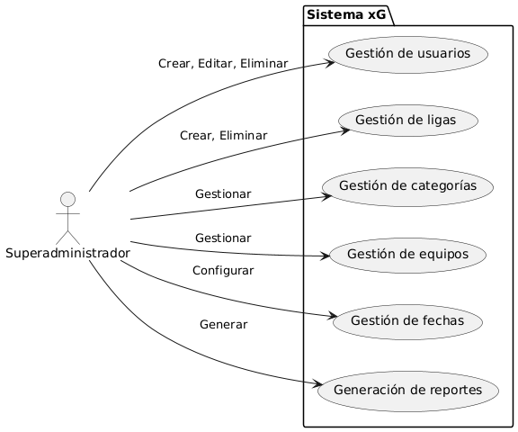

Nota. Elaboración propia

Figura 4   
 Caso de uso general del sistema Xg para el usuario administrador

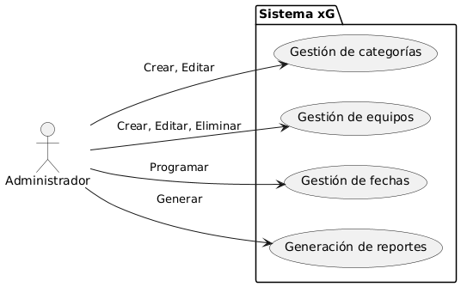

Nota. Elaboración propia

Figura 5   
Caso de uso general del sistema Xg para el usuario analista

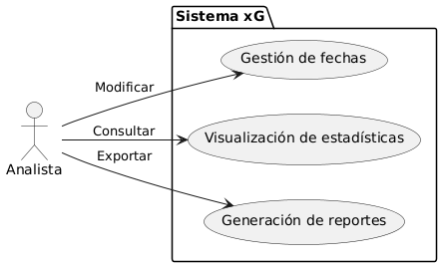

Nota. Elaboración propia

En las figuras 3, 4 y 5 se muestran los diagramas de caso de uso específicos que identifican a los actores (Superadministrador, administrador y analista) interactuando con las funcionalidades específicas del sistema.

### Sprint 1: Subsistema Inicio de Sesión

De acuerdo a la metodología Scrum, el desarrollo del sistema inició con la planificación del primer sprint. Durante esta etapa se definieron las tareas necesarias para implementar el subsistema de inicio de sesión, que asegura el acceso controlado de los usuarios al Sistema xG.

#### Planificación Sprint 1

El primer sprint se llevará a cabo los requerimientos que pertenecen al módulo inicio de sesión.

A continuación se muestran las tareas planificadas para el sprint 1 y que fueron concluidas.

Tabla   
Sprint 1 Backlog

|  |  |  |
| --- | --- | --- |
| Sprint 1: Subsistema inicio de sesión | | |
| **Sprint** | **Duración (horas)** | **Días de trabajo** |
| 1 | 112 | 14 |
| Sprint Backlog | | |
| Tareas | Tipo | Estado |
| Análisis y planificación de requerimientos del sprint | Planificación | Realizado |
| Diseño de la base de datos para el subsistema | Desarrollo | Realizado |
| Diseño conceptual | Diseño | Realizado |
| Diseño de interfaz gráfica de inicio de sesión | Diseño | Realizado |
| Seguridad para acceso al sistema | Desarrollo | Realizado |
| Nota. Elaboración propia | |  |

#### Caso de Uso Sprint 1

Se tiene el siguiente caso de uso del sprint 1.

Figura 6   
Caso de uso - inicio de sesión

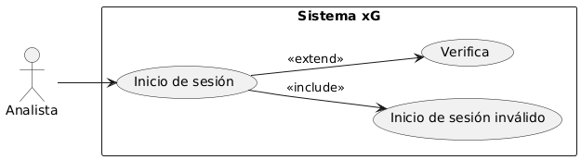

Nota. Elaboración propia

En este sprint se observa el inicio de sesión del usuario que, en este caso es el analista al momento de intentar ingresar al sistema.

Tabla   
Inicio de Sesión

|  |  |  |  |
| --- | --- | --- | --- |
| Inicio de Sesión | | | |
| Código | CUIS1 | Estado | Análisis |
| Actor | Analista | | |
| Descripción | El siguiente caso de uso empieza en el momento que el usuario requiere ingresar al sistema. | | |
| Evento Actor | | Evento Sistema | |
| 1.- El usuario requiere ingresar al sistema.  3.- El usuario introduce su respectivo usuario y contraseña. | | 2.- El sistema despliega el formulario de inicio.  4.- El sistema valida los datos introducidos.  5.- Ingreso al sistema. | |
| Escenarios Alternativos | | | |
| Alternativa 1 | | Si en el escenario 4 el sistema detecta datos que no concuerden, muestra una alerta. | |
| Post condición | | Los datos, tanto del usuario como de la contraseña deben estar almacenados en la base de datos. | |
| Nota. Elaboración propia | | | |

#### Diagrama de Actividad Sprint 1

Figura 7   
Diagrama de actividad - inicio de sesión

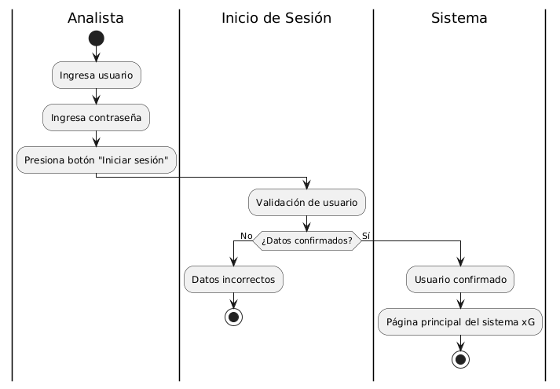

Nota. Elaboración propia

#### Diagrama de Secuencia Sprint 1

Figura 8   
Diagrama de secuencia - inicio de sesión

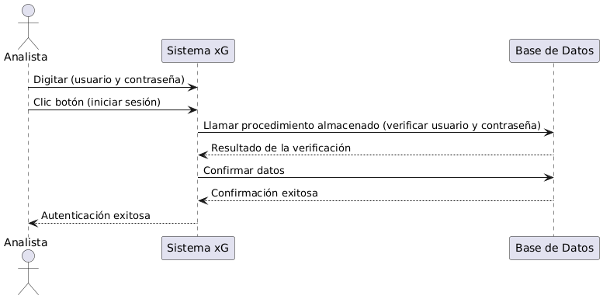

Nota. Elaboración propia

En el diagrama de secuencia de la Figura 8 se describe el flujo para el inicio de sesión en el sistema xG.

Actor**:** Analista

* El analista ingresa al sistema y se despliega la página de inicio de sesión.
* El analista introduce su usuario, contraseña y selecciona la opción "Iniciar sesión".
* El sistema xG valida los campos introducidos y realiza un llamado al procedimiento almacenado en la base de datos para verificar el usuario y la contraseña.
* La base de datos devuelve el resultado de la verificación al sistema.
* El sistema confirma los datos y autentica al analista.
* Si los datos son correctos, el sistema redirige al analista a la página principal del sistema xG. Caso contrario, se despliega un mensaje de error indicando que los datos son incorrectos.

#### Pantallas del Sprint 1

En la siguiente figura se puede observar la página de inicio la cual tendrá acceso cualquiera de los usuarios para ver un pequeño detalle de los veneficios de la página, así como también el usuario podrá acceder al sistema a través de la misma. (ver figura 9)

Figura 9   
Página de inicio

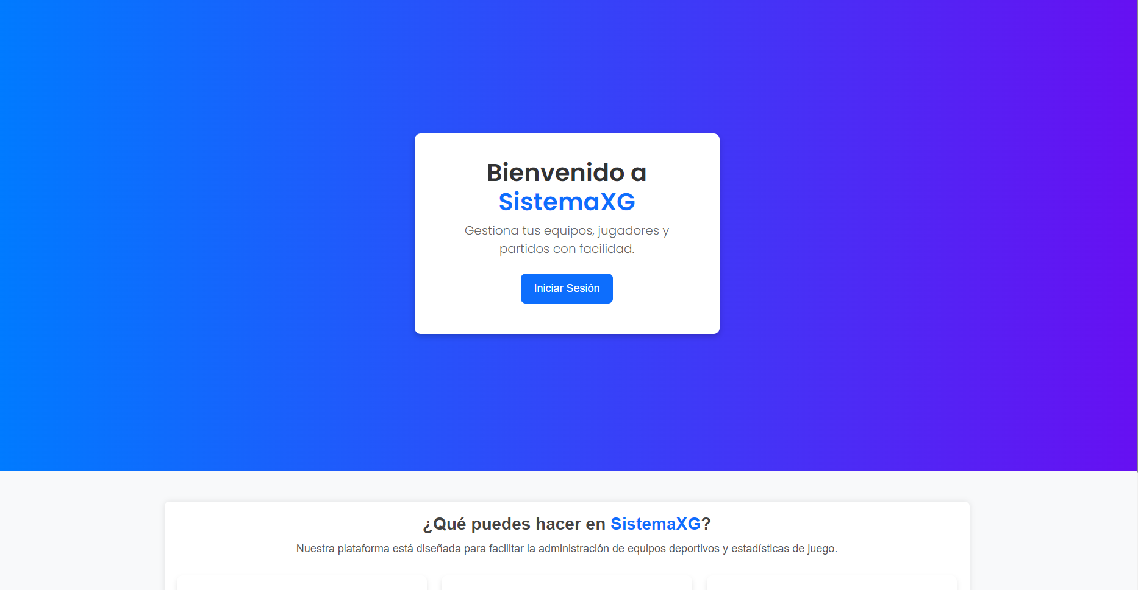

Nota. Elaboración propia

A continuación, se puede observar la pantalla de inicio de sesión para que el usuario pueda acceder al sistema. (ver figura 10)

Figura 10   
Inicio de sesión

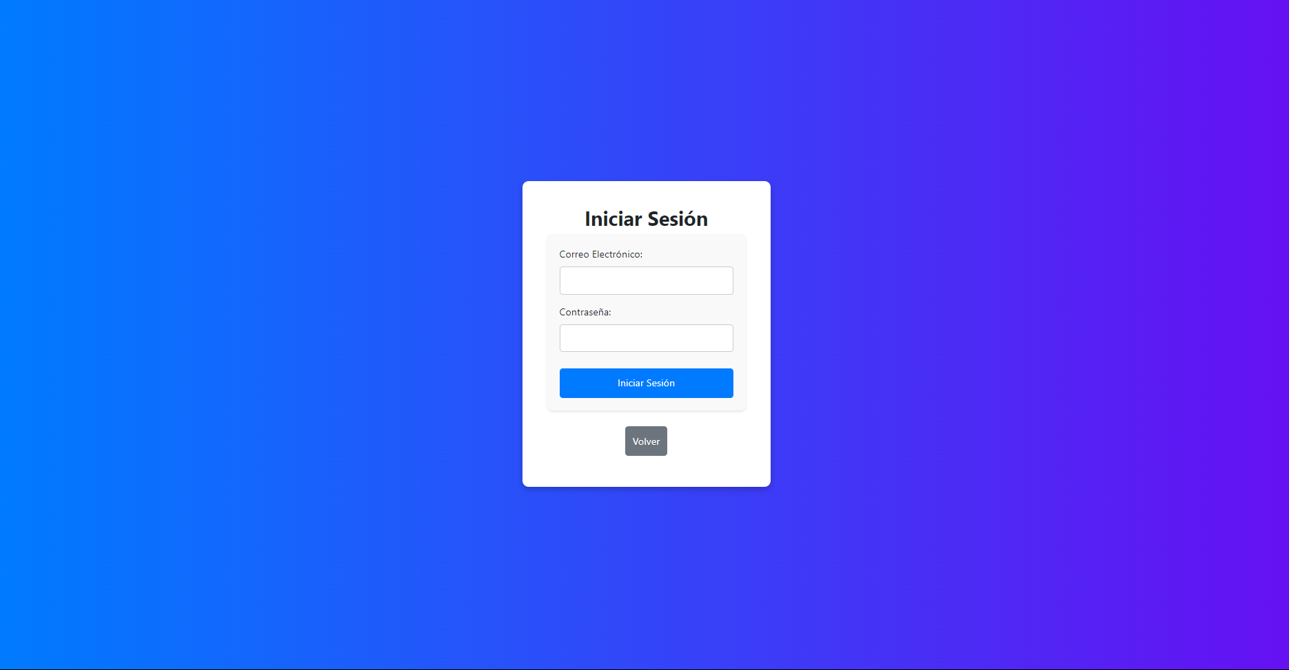

Nota. Elaboración propia

#### Prueba de Sprint 1

Tabla   
Prueba Sprint 1

|  |  |
| --- | --- |
| Prueba N°1 Subsistema Inicio de Sesión | |
| Descripción | Al presionar iniciar sesión el analista ingresará al sistema. |
| Objetivos | 1.- Que se llame al procedimiento almacenado  2.- Que ingrese al sistema al presionar iniciar sesión.  3.- Ingreso al sistema. |
| Condiciones | Tener conexión a internet desde cualquier dispositivo (celular, Tablet, PC). |
| Resultado esperado | Que el analista ingrese al sistema satisfactoriamente. |
| Resultado obtenido | El sistema inicia satisfactoriamente. |
| Nota. Elaboración propia | |

### Sprint 2: Subsistema de gestión de usuario

En el segundo sprint del desarrollo del sistema xG, se trabajó en el subsistema de Gestión de Usuarios, que permite administrar los roles y accesos de los usuarios al sistema, incluyendo la creación, edición y eliminación de usuarios según los permisos asignados.

#### Planificación Sprint 2

La planificación de este sprint se centró en implementar las funcionalidades necesarias para gestionar usuarios de manera eficiente y segura. Se priorizó la correcta asignación de roles y la validación de datos para garantizar la integridad y seguridad del sistema.

Tabla   
Sprint 2 Backlog

|  |  |  |
| --- | --- | --- |
| Sprint 2: Subsistema de Gestión de Usuarios | | |
| Sprint | Duración (horas) | Días de trabajo |
| 2 | 120 | 15 |
| Sprint Backlog | | |
| Tareas | Sprint Backlog | Estado |
| Análisis y definición de los requerimientos del subsistema | Planificación | Realizado |
| Diseño de la base de datos para la gestión de usuarios | Desarrollo | Realizado |
| Creación del formulario para registro de usuarios | Diseño | Realizado |
| Implementación de funcionalidades de edición y eliminación | Desarrollo | Realizado |
| Validación y pruebas del subsistema | Pruebas | Realizado |
| Nota. Elaboración propia | |  |

#### Caso de uso Sprint 2

Se tiene el siguiente caso de uso del sprint 2.

Figura 11   
Caso de uso - gestión de usuarios

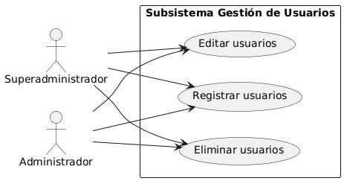

Nota. Elaboración propia

En el sprint 2 se abarca el desarrollo del subsistema de Gestión de Usuarios, que incluye los procesos necesarios para administrar los roles y accesos de los usuarios al sistema. Este subsistema permite registrar, editar y eliminar usuarios, asegurando que cada uno cuente con los permisos adecuados según su rol en el sistema.

A continuación, se describe la especificación de cada caso de uso implementado para cumplir con los objetivos de este sprint.

Tabla   
Gestión de Usuarios

|  |  |  |  |
| --- | --- | --- | --- |
| Gestión de usuarios | | | |
| Código | CUGU1 | Estado | Análisis |
| Actor | **Superadministrador, Administrador** | | |
| Precondición | El usuario (**Superadministrador, Administrador**) debe de estar autenticado | | |
| Descripción | El siguiente caso de uso permite registrar, editar y eliminar usuarios en el sistema. | | |
| Evento del actor | | Evento del sistema | |
| 1.- El usuario accede al subsistema de Gestión de Usuarios.  3.- El usuario desde el subsistema de Gestión de Usuarios crea o realiza cambios a usuarios ya registrados. | | 2.- El sistema despliega las opciones disponibles.  4.- El sistema realiza la acción correspondiente y muestra resultados. | |
| Escenarios Alternativos | | | |
| Alternativa 1 | | Si los datos del usuario no son válidos, el sistema despliega un mensaje de error indicando la situación. | |
| Post condición | | Los datos registrados, editados o eliminados deben reflejarse correctamente en la base de datos. | |
| Nota. Elaboración propia | |  | |

#### Diagrama de Actividad Sprint 2

Figura 12   
Diagrama de actividad - gestión de usuarios

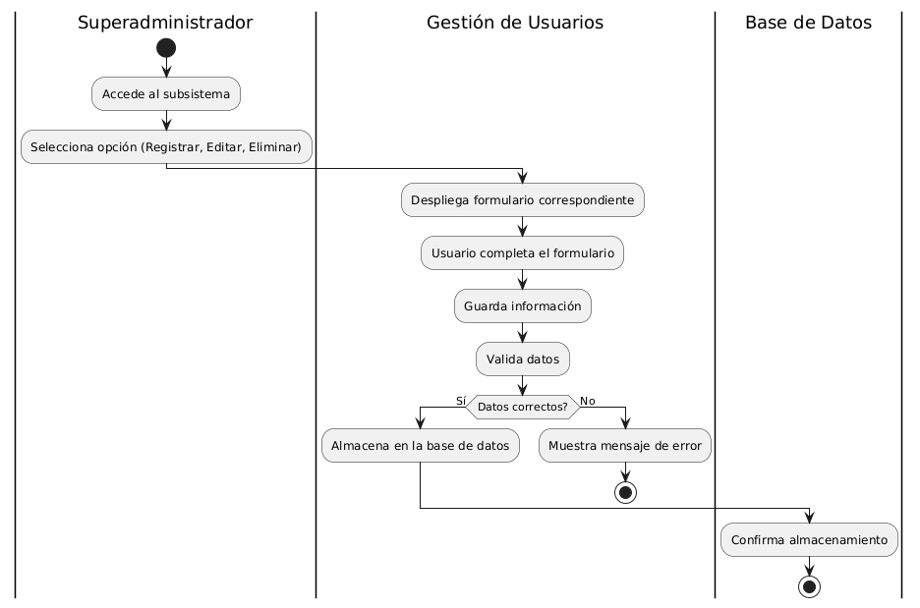

Nota. Elaboración propia

#### Diagrama de Secuencia Sprint 2

Figura 13   
Diagrama de secuencia - gestión de usuarios

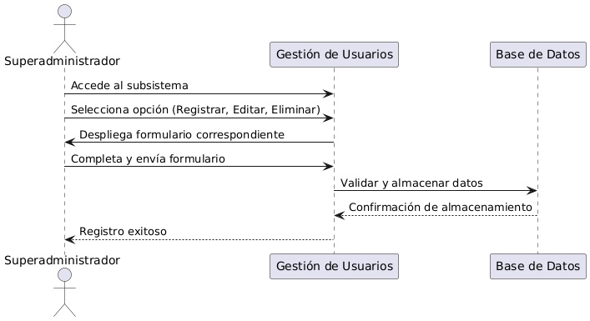

Nota. Elaboración propia

En el diagrama de secuencia de la Figura 13 se describe el flujo para registrar usuarios en el subsistema de Gestión de Usuarios.

Actor**:** Superadministrador

* El superadministrador accede al subsistema de Gestión de Usuarios y selecciona la opción (Registrar, Editar o Eliminar usuarios).
* El sistema despliega el formulario correspondiente.
* El usuario completa los datos y los envía.
* El sistema valida los datos y almacena la información en la base de datos.
* Se confirma el almacenamiento y se notifica al usuario del éxito de la operación.

#### Pantallas del Sprint 2

Se puede observar en la figura 14 el formulario de registro para los nuevos usuarios al igual que un listado de todos los usuarios registrados.

Figura 14   
Formulario de registro y visualización de la gestión de usuarios

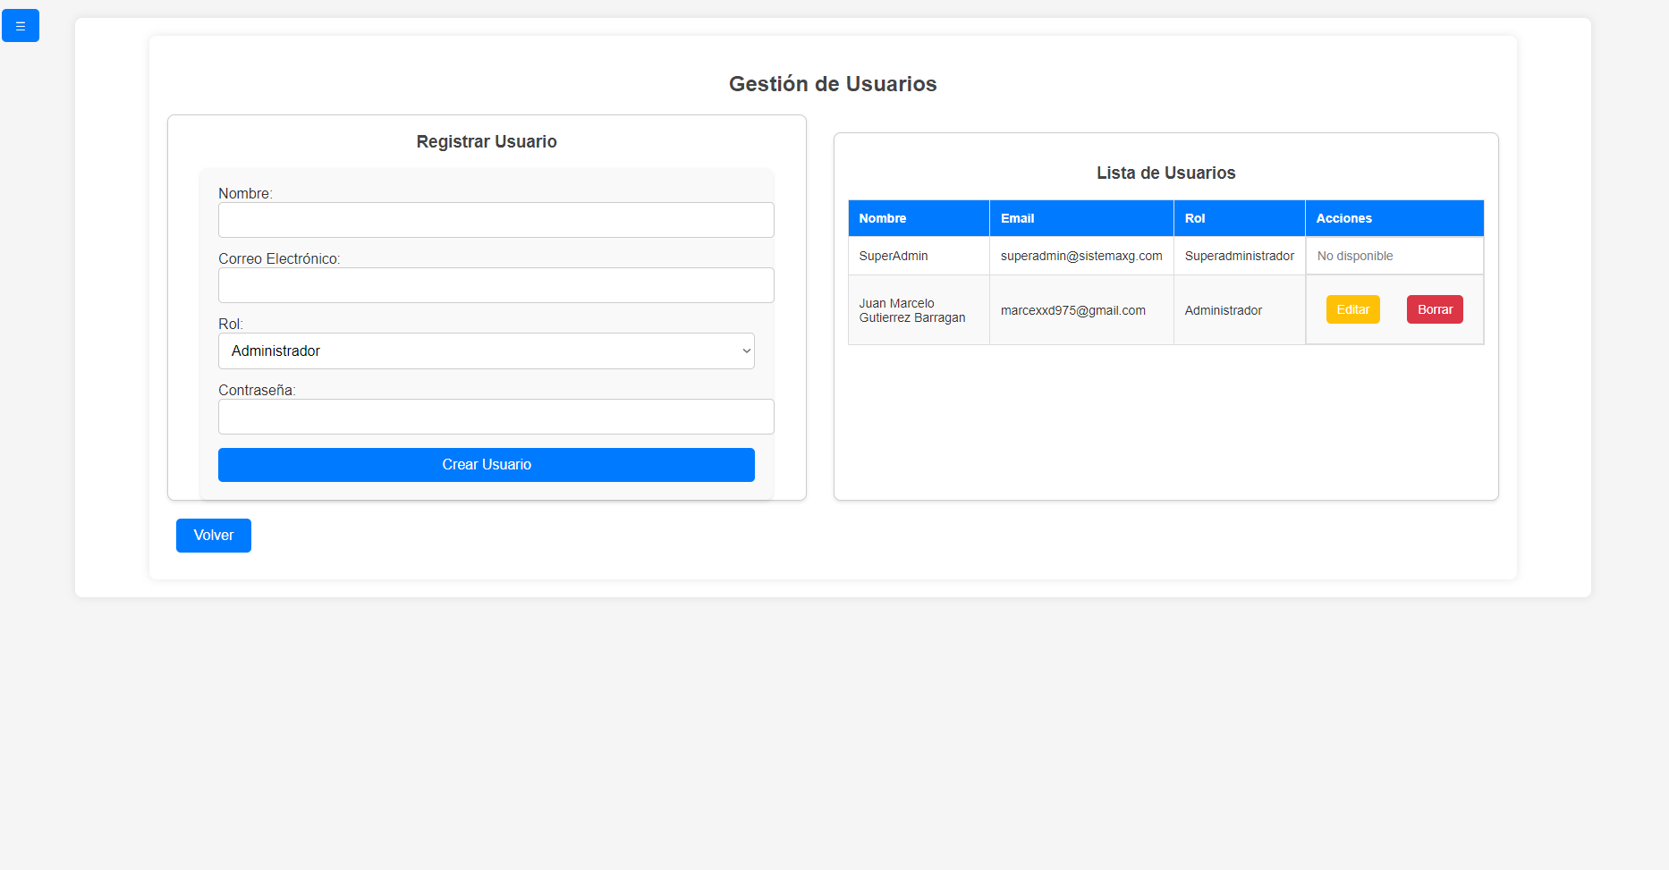

Nota. Elaboración propia

En la figura 15 se puede observar la interfaz para la edición de usuarios.

Figura 15   
Formulario de edición de la gestión de usuarios

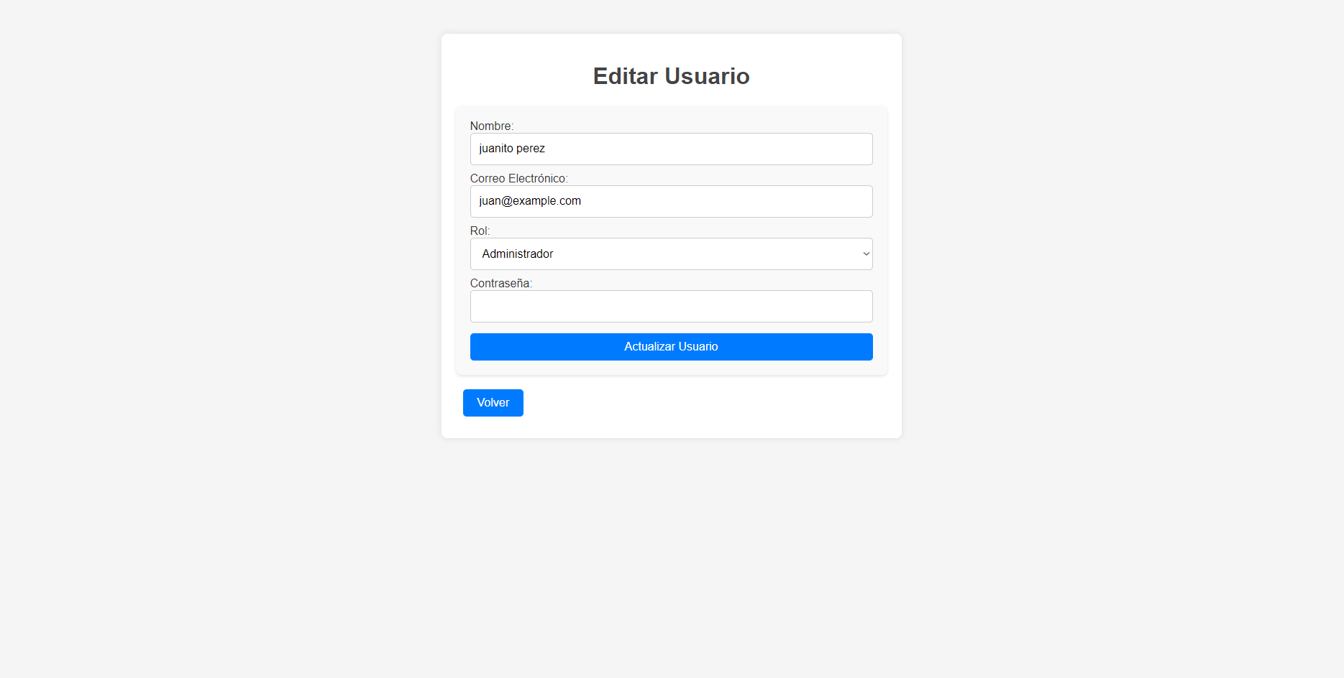

Nota. Elaboración propia

#### Prueba del Sprint 2

Tabla   
Prueba Sprint 2

|  |  |
| --- | --- |
| Prueba No1 Subsistema de gestión de usuarios | |
| Descripción | Al registrar editar o borrar un usuario, los datos deben almacenarse correctamente en la base de datos. |
| Objetivos | 1.- Registrar un usuario con información completa.  2.- Validar y almacenar datos correctamente.  3.- Editar y borrar un usuario  4.- Verificar si se cumplió con lo solicitado |
| Condiciones | Tener conexión a internet y acceso al subsistema de Gestión de Usuarios. |
| Resultado esperado | Que el usuario sea registrado en la base de datos satisfactoriamente al igual que en él caso del borrado y la edición de dichos usuarios. |
| Resultado obtenido | El sistema registra los datos satisfactoriamente. |
| Nota. Elaboración propia | |

### Sprint 3 Gestión de la Estructura Competitiva

En el tercer sprint del desarrollo del sistema xG, se trabajó en el Subsistema de Gestión de Estructura Competitiva, que comprende la administración de:

* Ligas: Creación, edición y eliminación de ligas dentro del sistema.
* Categorías: Organización de equipos dentro de categorías específicas.
* Equipos: Registro y gestión de equipos participantes en las ligas.
* Jugadores: Inscripción y administración de jugadores dentro de sus respectivos equipos.

Este sprint tiene como objetivo consolidar toda la estructura de competición del sistema xG, asegurando la correcta integración entre ligas, categorías, equipos y jugadores.

#### Planificación Sprint 3

La planificación de este sprint se centró en implementar las funcionalidades necesarias para gestionar las ligas y sus respectivas entidades asociadas (categorías, equipos y jugadores), garantizando un flujo de trabajo eficiente y validaciones adecuadas.

Tabla   
Sprint 3 Backlog

|  |  |  |
| --- | --- | --- |
| Sprint 1: Subsistema gestión de estructura competitiva | | |
| Sprint | Duración | Días de trabajo |
| 3 | 120 | 15 |
| Sprint Backlog | | |
| Análisis y planificación del subsistema | Planificación | Realizado |
| Diseño de la base de datos para ligas, categorías, equipos y jugadores | Desarrollo | Realizado |
| Creación del formulario para registro de ligas | Diseño | Realizado |
| Creación del formulario para gestión de categorías | Diseño | Realizado |
| Creación del formulario para gestión de equipos | Diseño | Realizado |
| Creación del formulario para registro de jugadores | Diseño | Realizado |
| Implementación de funcionalidades CRUD para ligas, categorías, equipos y jugadores | Desarrollo | Realizado |
| Validación y pruebas del subsistema | Pruebas | Realizado |
| Nota. Elaboración propia | |  |

#### Caso de Uso Sprint 3

Se tiene el siguiente caso de uso del sprint 3.

Figura 16   
Caso de uso - gestión de estructura competitiva

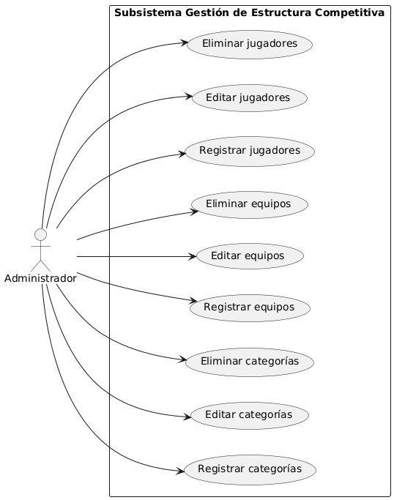

Nota. Elaboración propia

En este sprint se observa la gestión de ligas, categorías, equipos y jugadores por parte del administrador. Se garantiza que cada entidad esté correctamente vinculada y gestionada dentro del sistema xG, permitiendo un control estructurado de la competición.

Tabla 14   
Gestión de Estructura Competitiva

|  |  |  |  |
| --- | --- | --- | --- |
| Gestión de estructura competitiva | | | |
| Código | CUGEC1 | Estado | Análisis |
| Actor | **Superadministrador, Administrador** | | |
| Descripción | El siguiente caso de uso permite registrar, editar y eliminar ligas, categorías, equipos y jugadores en el sistema. | | |
| **Evento del actor** | | **Evento sistema** | |
| 1.- El usuario accede al subsistema de Gestión de Estructura Competitiva.  3.- El usuario selecciona una opción (registrar, editar, eliminar). | | 2.- El sistema despliega las opciones disponibles.  4.- El sistema realiza la acción correspondiente y muestra resultados. | |
| Escenarios Alternativos | | | |
| Alternativa 1 | | Si los datos ingresados no son válidos, el sistema muestra un mensaje de error indicando la situación. | |
| **Post condición** | | Los datos registrados, editados o eliminados deben reflejarse correctamente en la base de datos. | |
| Nota. Elaboración propia | | | |

#### Diagrama de Actividad Sprint 3

Figura 17   
Diagrama de actividad - gestión de estructura competitiva

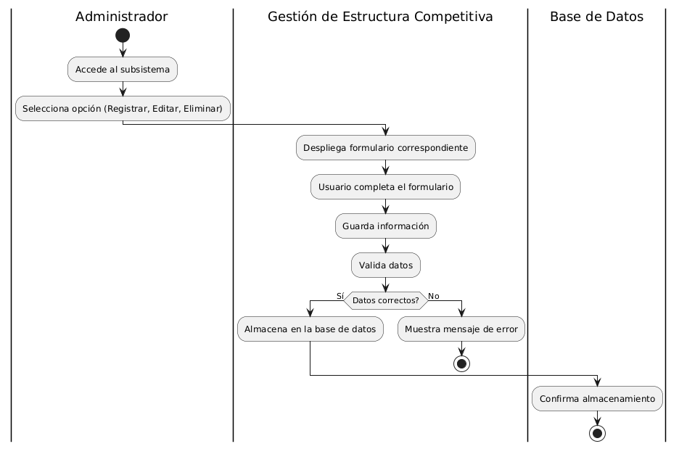

Nota. Elaboración propia

#### Diagrama de Secuencia Sprint 3

Figura 18   
Diagrama de secuencia - gestión de estructura competitiva

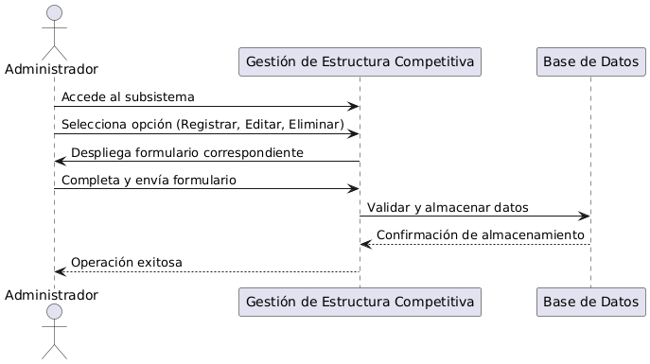

Nota. Elaboración propia

En el diagrama de secuencia de la Figura 18 se describe el flujo para la gestión de ligas, categorías, equipos y jugadores dentro del sistema xG.

**Actor:** Administrador

* El administrador accede al subsistema de Gestión de Estructura Competitiva.
* Selecciona la opción deseada (Registrar, Editar o Eliminar ligas, categorías, equipos o jugadores).
* El sistema muestra el formulario correspondiente.
* El usuario completa y envía el formulario con la información necesaria.
* El sistema valida los datos ingresados y realiza la acción solicitada.
* Se confirma el almacenamiento de los cambios en la base de datos.
* El sistema notifica al administrador sobre el resultado de la operación.

#### Pantallas del Sprint 3

Se puede observar en la figura 19 el formulario de registro para las nuevas ligas en caso de que la cancha sea usada para jugar en diferentes ligas.

Figura 19   
Formulario de gestión de ligas

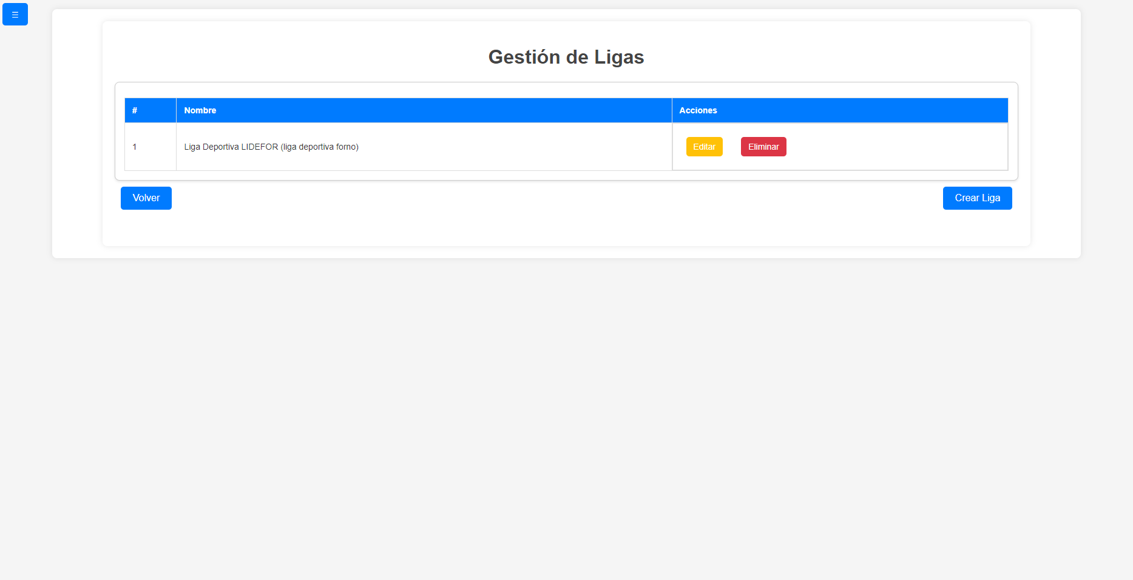

Nota. Elaboración propia

Se puede observar en la figura 20 el formulario de edición del nombre de la liga.

Figura 20   
Formulario de edición de ligas

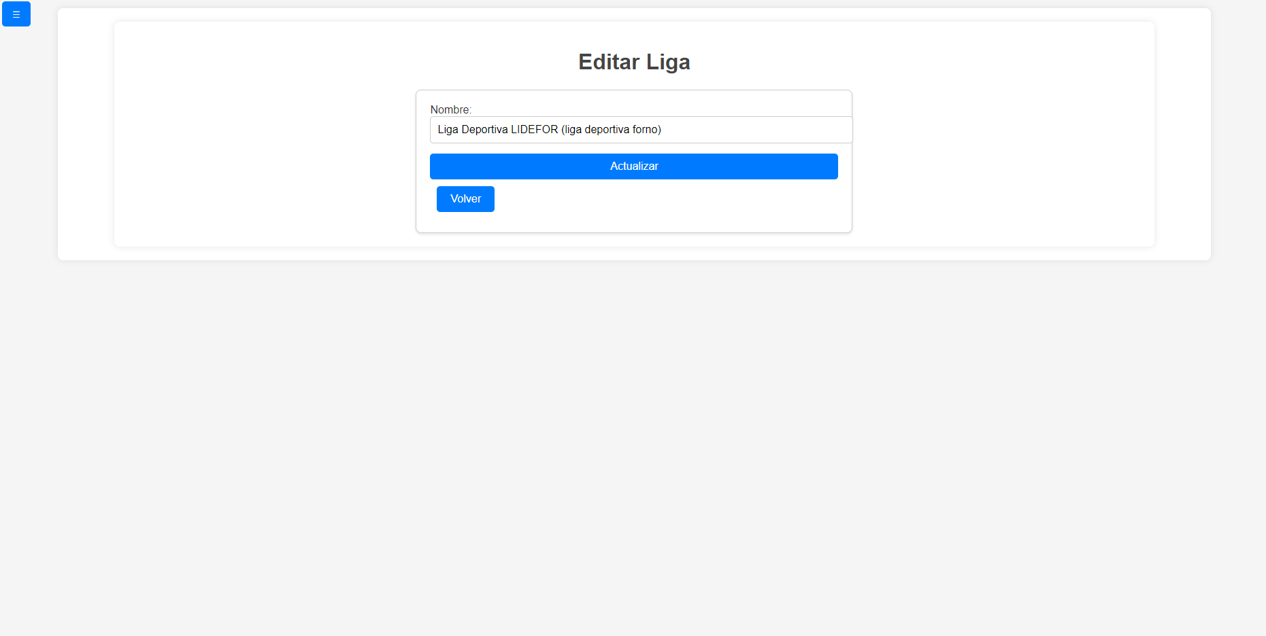

Nota. Elaboración propia

Se puede observar en la figura 21 el formulario de registro para las nuevas categorías o el borrado de las mismas.

Figura 21   
Formulario de gestión de categorías

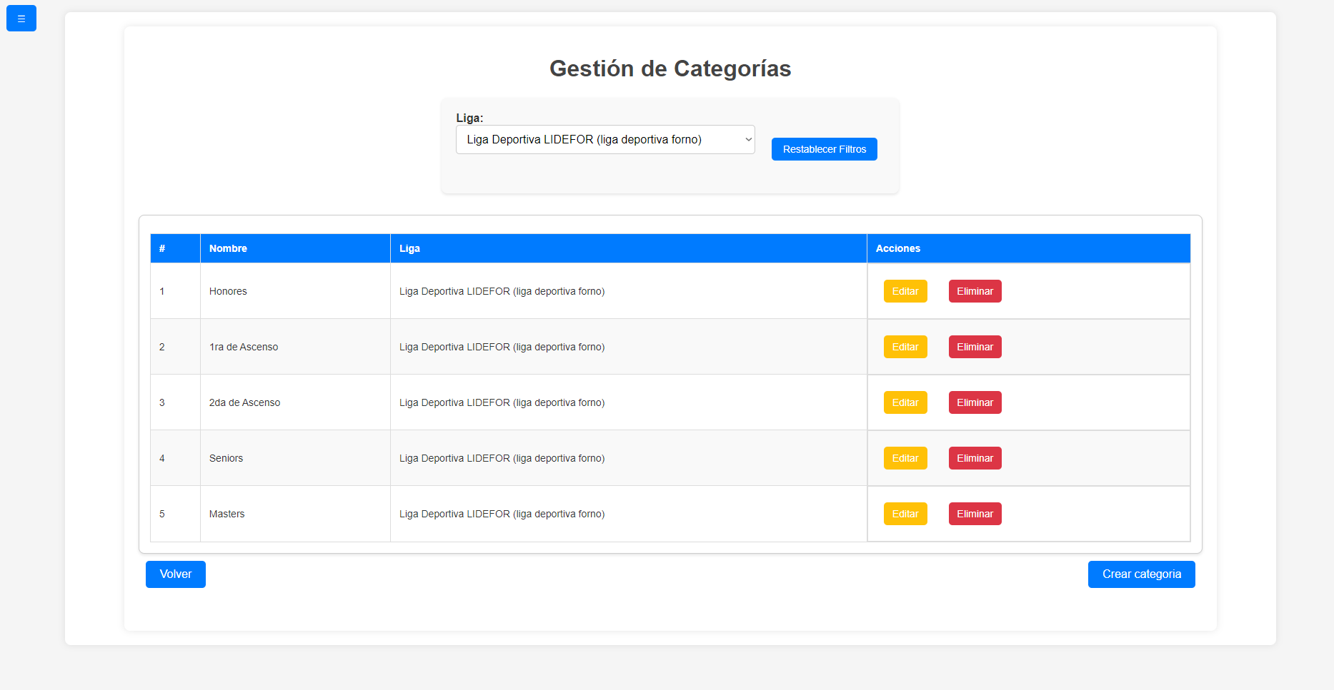

Nota. Elaboración propia

Se puede observar en la figura 22 el formulario de edición de las categorías.

Figura 22   
Formulario de edición de categorías

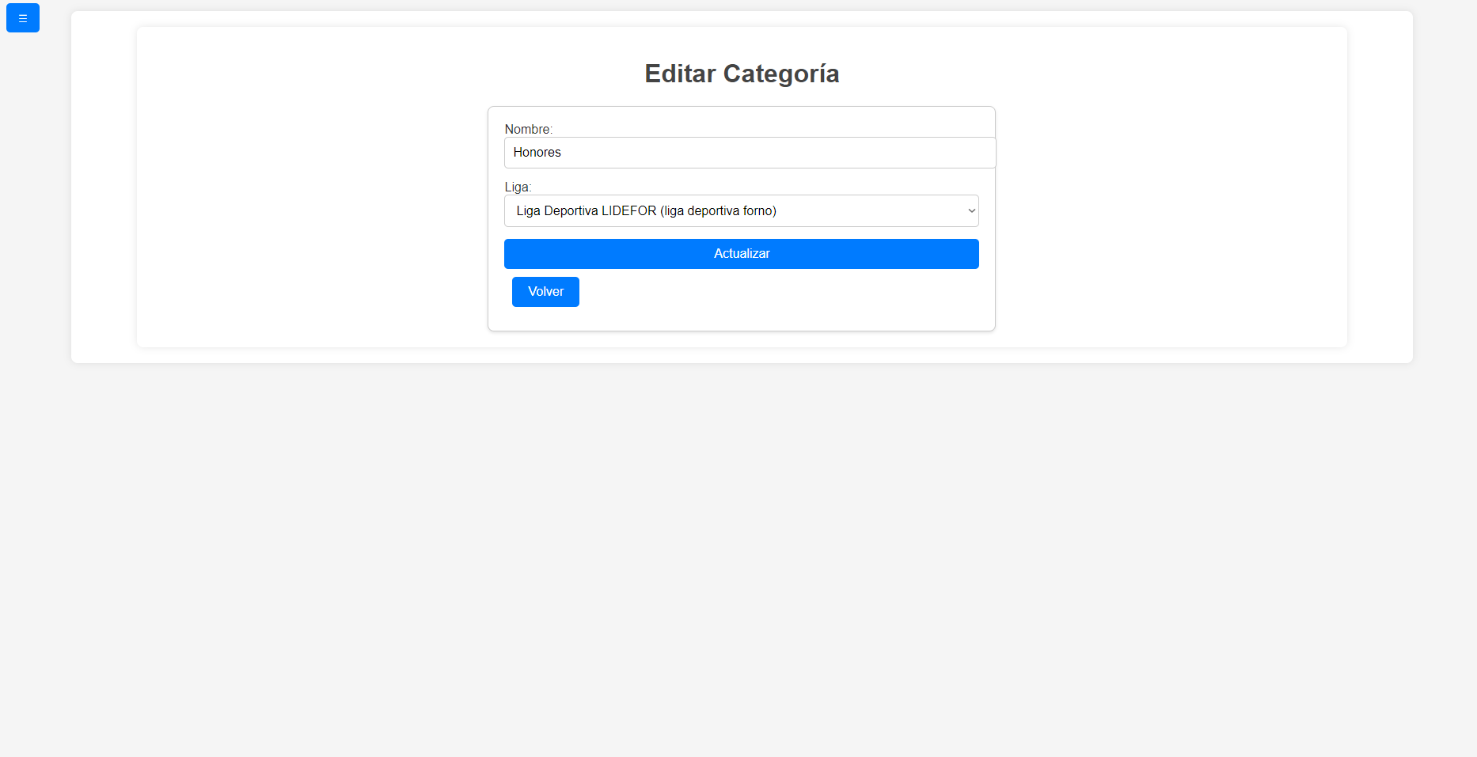

Nota. Elaboración propia

Se puede observar en la figura 23 el formulario de registro para los nuevos equipos de una categoría.

Figura 23   
Formulario de gestión de Equipos

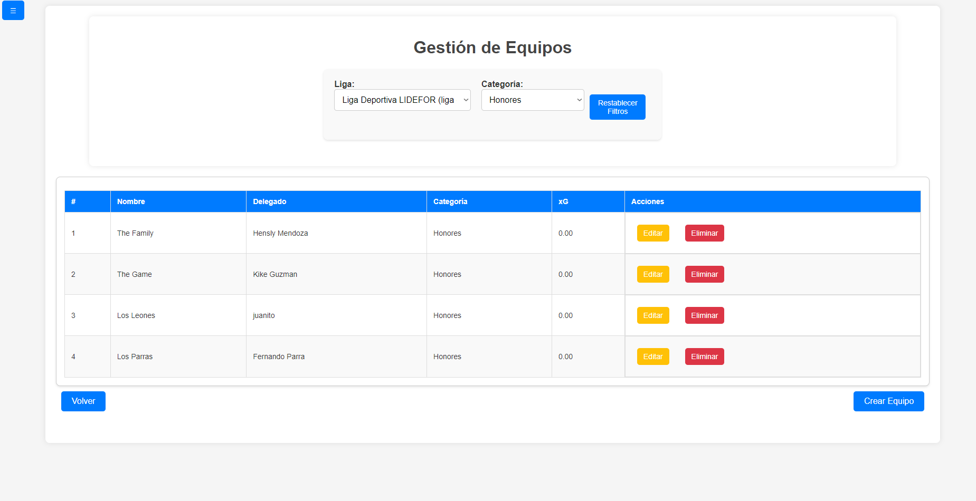

Nota. Elaboración propia

Se puede observar en la figura 24 el formulario de edición para los equipos.

Figura 24   
Formulario de edición de equipos

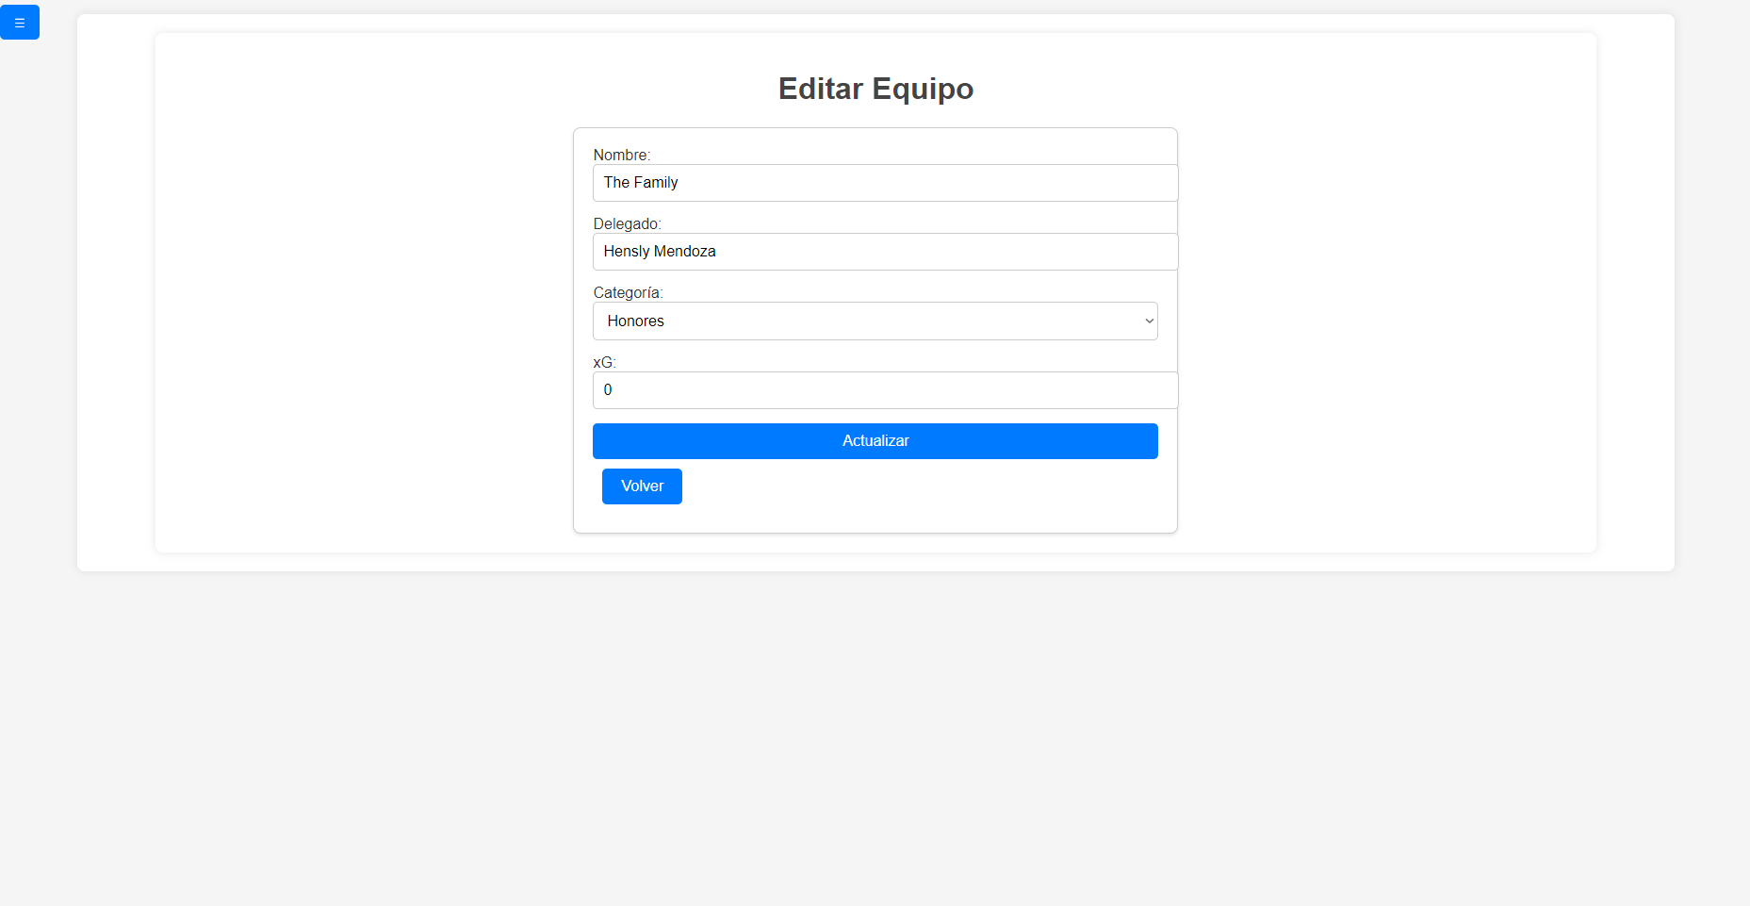

Nota. Elaboración propia

Se puede observar en la figura 25 el formulario de registro para los nuevos jugadores.

Figura 25   
Formulario de gestión de jugadores

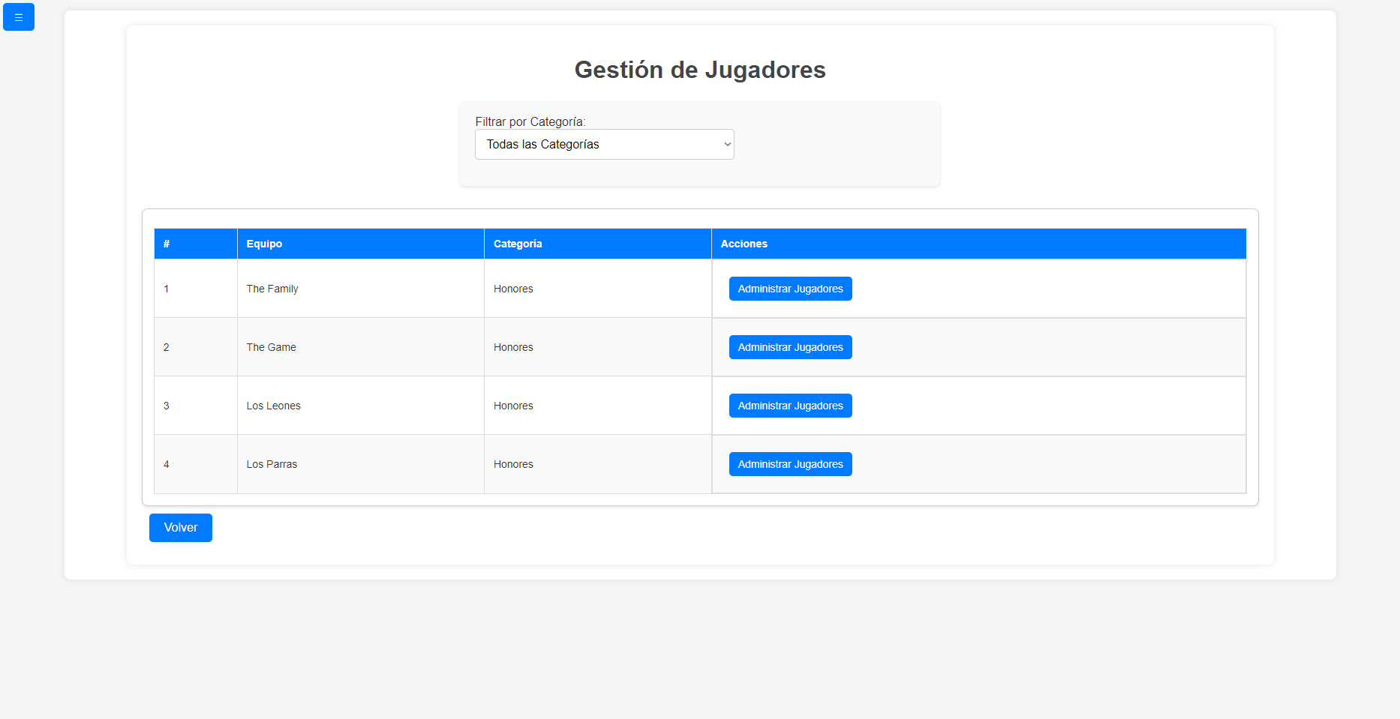

Nota. Elaboración propia

Se puede observar en la figura 26 el formulario de edición de los datos de los jugadores de ser necesario.

Figura   
Formulario de edición de jugadores

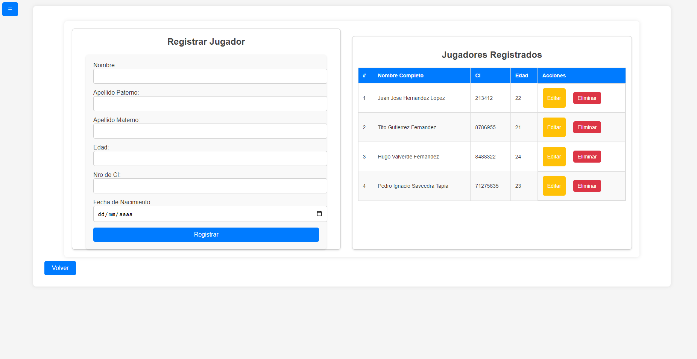

Nota. Elaboración propia

#### Prueba del Sprint 3

Tabla   
Prueba Sprint 3

|  |  |
| --- | --- |
| Prueba No1 Subsistema Gestión de estructura deportiva | |
| Descripción | Al gestionar una liga, categoría, equipo o jugador, los datos deben almacenarse correctamente. |
| Objetivos | 1.- Registrar ligas, categorías, equipos y jugadores con información completa.  2.- Validar y almacenar datos correctamente. |
| Condiciones | Tener conexión a internet y acceso al subsistema de Gestión de Estructura Competitiva. |
| Resultado esperado | Que los datos se almacenen en la base de datos satisfactoriamente. |
| Resultado obtenido | El sistema registra los datos satisfactoriamente. |
| Nota. Elaboración propia | |

### Sprint 4: Generación de Fechas y Partidos

En el cuarto sprint del desarrollo del sistema xG, se trabajó en el Subsistema de Generación de Fechas y Partidos, que permite la automatización del calendario de encuentros deportivos dentro de una liga, basado en la estructura establecida en sprints anteriores.

Este sprint tiene como objetivo garantizar que los partidos sean generados automáticamente a partir de las ligas, categorías y equipos registrados, aplicando las reglas y parámetros definidos para cada competencia.

#### Planificación Sprint 4

La planificación de este sprint se centró en la creación de un procedimiento almacenado que gestione la generación de fechas de partidos, asegurando una correcta distribución de encuentros y minimizando conflictos de horario.

Tabla   
Sprint 4 Backlog

|  |  |  |
| --- | --- | --- |
| Sprint 4: Subsistema Generación de fechas y partidos | | |
| Sprint | Duración | Días de trabajo |
| 4 | 110 | 14 |
| Sprint Backlog | | |
| Tareas | Tipo | Estado |
| Análisis y planificación del subsistema | Planificación | Realizado |
| Diseño del procedimiento almacenado para generación de fechas | Desarrollo | Realizado |
| Creación del formulario para parametrización de fechas | Diseño | Realizado |
| Implementación de generación automática de partidos | Desarrollo | Realizado |
| Pruebas y validación del sistema | Pruebas | Realizado |
| Nota. Elaboración propia | | |

#### Caso de Uso Sprint 4

Se tiene el siguiente caso de uso del sprint 4.

Figura 27   
Caso de uso - Generación de fechas y partidos

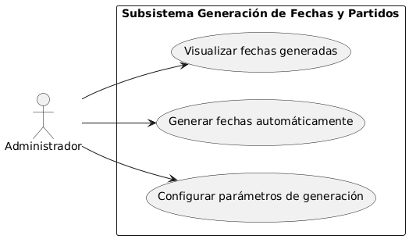

Nota. Elaboración propia

En este sprint se observa la automatización del calendario de encuentros deportivos, permitiendo la correcta planificación de partidos dentro del sistema xG.

Tabla   
Generación de Fechas y Partidos

|  |  |  |  |
| --- | --- | --- | --- |
| Generación de fechas y partidos | | | |
| Código | CUGFP1 | Estado | Análisis |
| Actor | Administrador | | |
| Descripción | El siguiente caso de uso permite generar y visualizar fechas de partidos en el sistema | | |
| Evento del actor | | Evento del sistema | |
| 1.- El usuario accede al subsistema de Generación de Fechas.  3.- El usuario define los parámetros de generación. | | 2.- El sistema despliega las opciones disponibles.  4.- El sistema genera las fechas y muestra los resultados. | |
| Escenarios alternativos | | | |
| Alternativa 1 | | Si hay conflictos de horarios, el sistema muestra una advertencia y permite ajustes manuales. | |
| Post condición | | Las fechas generadas deben ser almacenadas y estar disponibles para su consulta. | |
| Nota. Elaboración propia | | | |

#### Diagrama de Actividad Sprint 4

Figura 28   
Diagrama de actividad - Generación de fechas y partidos

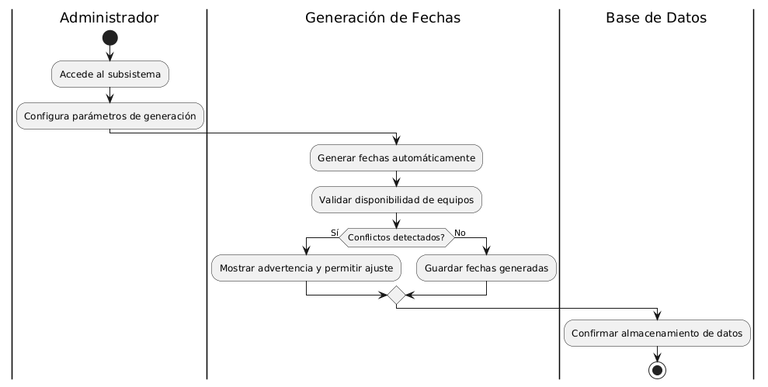

Nota. Elaboración propia

#### Diagrama de Secuencia Sprint 4

Figura 29   
Diagrama de secuencia - Generación de fechas y partidos

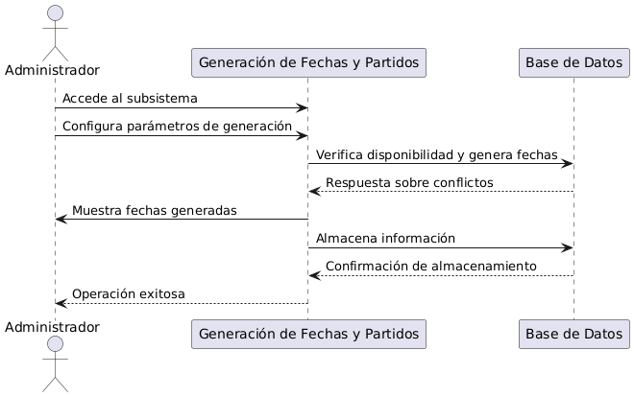

Nota. Elaboración propia

En el diagrama de secuencia de la Figura 29 se describe el flujo para la generación de fechas dentro del sistema xG.

**Actor:** Administrador

* El administrador accede al subsistema de Generación de Fechas y Partidos.
* Configura los parámetros de generación (Liga, Categoría, Cantidad de partidos, etc.).
* El sistema genera las fechas automáticamente.
* Si hay conflictos de horarios, el sistema alerta al usuario para hacer modificaciones.
* El sistema guarda las fechas y las almacena en la base de datos.
* Se confirma la generación de partidos y el administrador puede visualizar las fechas creadas.

#### Pantallas del Sprint 4

Se puede observar en la figura 30 el formulario que muestran las fechas ya generadas.

Figura 30   
Vista de las fechas y los partidos

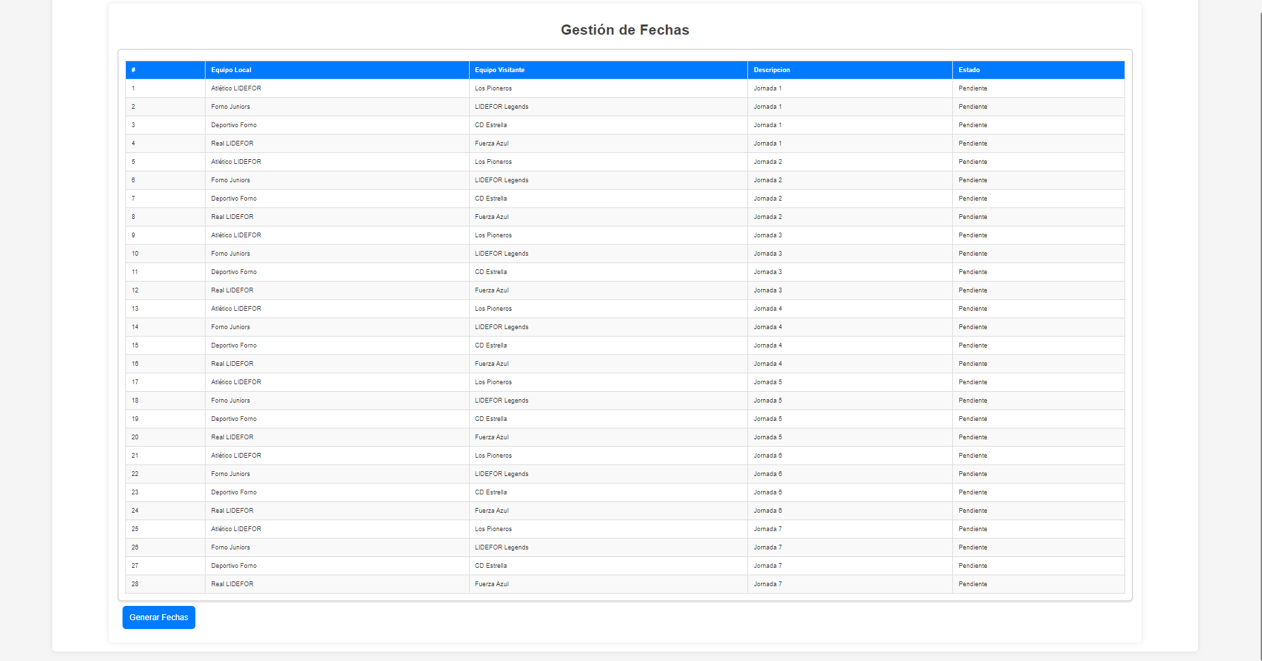

Nota. Elaboración propia

Se puede observar en la figura 31 el formulario de generación de fechas.

Figura 31   
Formulario para la generación de fechas y partidos

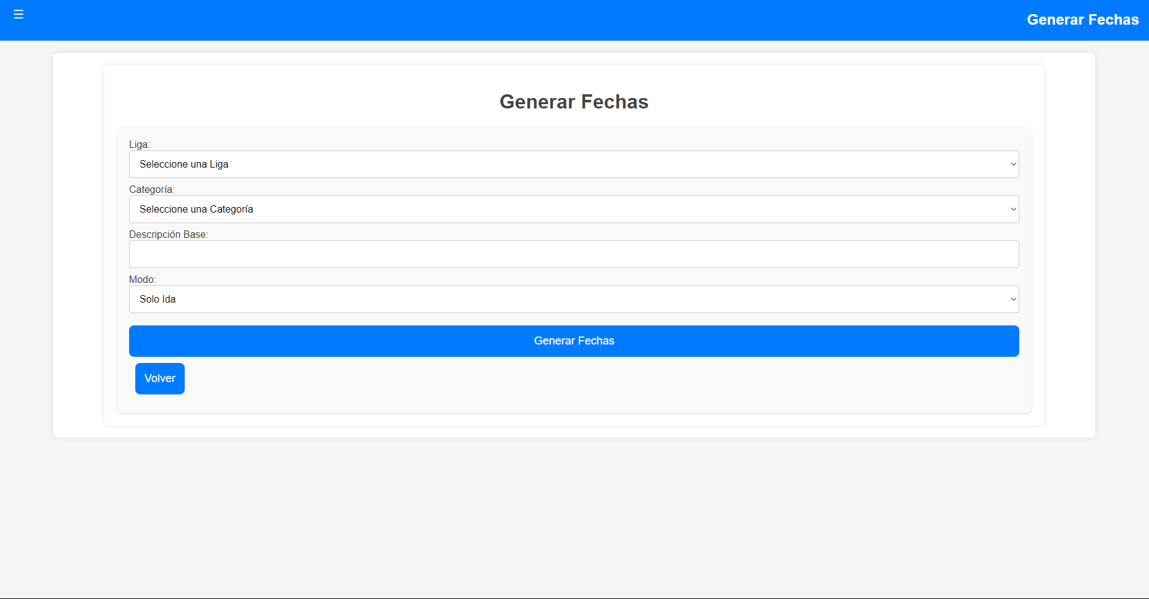

Nota. Elaboración propia

#### Prueba del Sprint 4

Tabla   
Prueba Sprint 4

|  |  |
| --- | --- |
| Prueba No1 Subsistema generación de fechas y partidos | |
| Descripción | Al generar fechas de partidos, se deben asignar correctamente dentro del calendario del sistema. |
| Objetivos | 1.- Configurar parámetros para la generación de fechas de partidos.  2.- Validar disponibilidad de equipos y evitar conflictos de horario. |
| Condiciones | Tener conexión a internet y acceso al subsistema de Generación de Fechas y Partidos. |
| Resultado esperado | Que las fechas sean generadas y almacenadas correctamente en la base de datos. |
| Resultado obtenido | El sistema genera y almacena correctamente las fechas de partidos. |
| Nota. Elaboración propia | |

### Sprint 5: Gestión de Estadística y Calculo de xG

En el quinto sprint del desarrollo del sistema xG, se trabajó en el Subsistema de Gestión de Estadísticas y Cálculo de xG, que permite registrar y analizar el rendimiento de jugadores y equipos basándose en la métrica de Goles Esperados (xG).

Este sprint tiene como objetivo capturar los datos de desempeño en los partidos y calcular automáticamente el xG para cada jugador y equipo, permitiendo un análisis más preciso del rendimiento competitivo.

#### Planificación de Sprint 5

La planificación de este sprint se centró en la implementación del cálculo de xG utilizando procedimientos almacenados, así como en la creación de interfaces para visualizar y gestionar estadísticas.

Tabla   
Sprint 5 Backlog

|  |  |  |
| --- | --- | --- |
| Sprint 5: Subsistema gestión de estadísticas y cálculo de xg | | |
| Sprint | Duración (horas) | Días de trabajo |
| 5 | 130 | 16 |
| Sprint Backlog | | |
| Tareas | Tipo | Estado |
| Análisis y planificación del subsistema | Planificación | Realizado |
| Diseño del procedimiento almacenado para cálculo de xG | Desarrollo | Realizado |
| Creación del módulo de visualización de estadísticas | Diseño | Realizado |
| Implementación de generación y actualización de estadísticas | Desarrollo | Realizado |
| Pruebas y validación del cálculo de xG | Pruebas | Realizado |
| Nota. Elaboración propia | | |

#### Caso de Uso Sprint 5

Se tiene el siguiente caso de uso del sprint 5.

Figura 32   
Caso de uso - Gestión de estadísticas y cálculo de xG

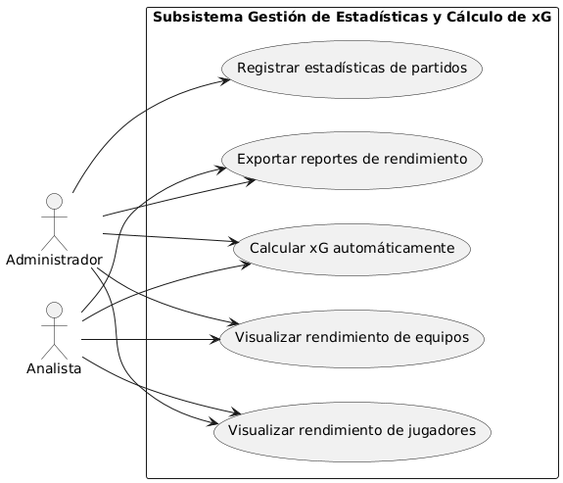

Nota. Elaboración propia

En este sprint se observa la gestión y análisis del rendimiento de jugadores y equipos, con el objetivo de obtener métricas precisas sobre la eficiencia ofensiva y desempeño en los partidos.

Tabla 20   
Gestión de Estadísticas y Cálculo de xG

|  |  |  |  |
| --- | --- | --- | --- |
| Gestión de estadísticas y cálculo de xG | | | |
| Código | CUGEX1 | Estado | Análisis |
| Actor | **Administrador, Analista** | | |
| Descripción | El siguiente caso de uso permite registrar, analizar y exportar estadísticas de jugadores y equipos en el sistema. | | |
| Evento del actor | | Evento sistema | |
| 1.- El usuario accede al subsistema de Estadísticas.  3.- El usuario selecciona una opción (registrar, visualizar o exportar estadísticas). | | 2.- El sistema despliega las opciones disponibles.  4.- El sistema ejecuta la acción correspondiente y muestra los resultados. | |
| Escenarios Alternativos | | | |
| Alternativa 1 | | Si los datos del partido no están completos, el sistema alerta al usuario antes de calcular el xG. | |
| ****Post condición**** | | Las estadísticas registradas y calculadas deben almacenarse correctamente en la base de datos. | |
| Nota. Elaboración propia | | | |

#### Diagrama de Actividad Sprint 5

Figura 33   
Diagrama de actividad - Gestión de estadísticas y cálculo de xG

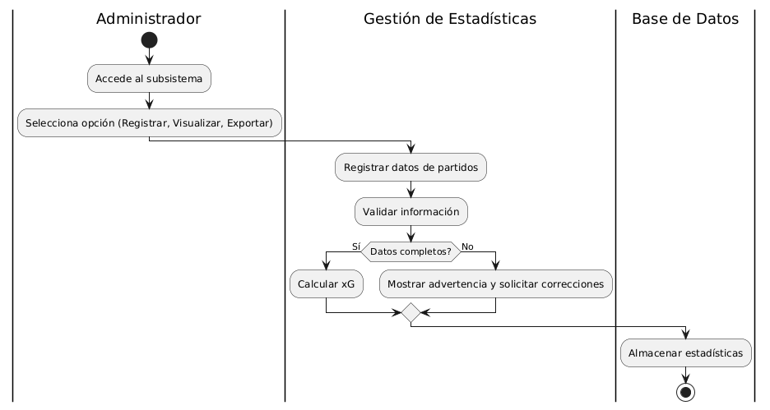

Nota. Elaboración propia

#### Diagrama de Secuencia Sprint 5

Figura 34   
Diagrama de secuencia - Gestión de estadísticas y cálculo de xG

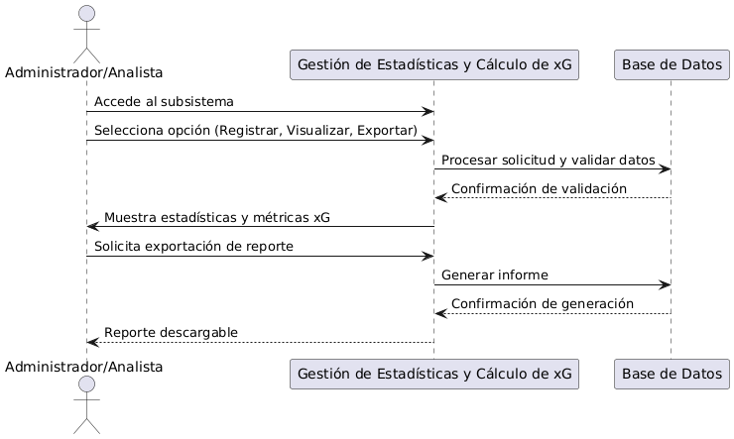

Nota. Elaboración propia

En el diagrama de secuencia de la Figura 34 se describe el flujo para la gestión de estadísticas y cálculo de xG dentro del sistema xG.

Actor: Administrador y Analista

* El usuario accede al subsistema de Gestión de Estadísticas.
* Selecciona la opción deseada (Registrar, Visualizar, Exportar estadísticas).
* Si se elige registrar, el usuario ingresa los datos del partido.
* El sistema valida los datos y realiza el cálculo de xG.
* El sistema almacena los resultados y permite su consulta y exportación.
* Se genera un informe con las métricas calculadas.

#### Pantallas del Sprint 5

#### Prueba del Sprint 5

Tabla   
Prueba Sprint 5

|  |  |
| --- | --- |
| Prueba No1 | |
| Descripción | Al registrar estadísticas de partidos, se deben calcular correctamente las métricas de xG. |
| Objetivos | 1.- Registrar datos de partidos y calcular xG automáticamente.  2.- Validar que los datos ingresados sean consistentes. |
| Condiciones | Tener conexión a internet y acceso al subsistema de Gestión de Estadísticas. |
| Resultado esperado | Que las métricas de xG se generen correctamente y puedan ser exportadas. |
| Resultado obtenido | El sistema calcula y almacena correctamente los valores de xG. |
| Nota. Elaboración propia | |

### Sprint 6: Visualización y Reportes de Estadística

En el sexto sprint del desarrollo del sistema xG, se trabajó en el Subsistema de Visualización y Reportes de Estadísticas, que permite a los usuarios analizar datos generados en los partidos y exportarlos en diferentes formatos para su interpretación.

Este sprint tiene como objetivo proporcionar herramientas para visualizar el rendimiento de equipos y jugadores, permitiendo la exportación de datos en formatos como PDF y Excel para su análisis posterior.

#### Planificación de Sprint 6

La planificación de este sprint se centró en el desarrollo de una interfaz gráfica para la visualización de estadísticas y la implementación de funcionalidades de exportación de datos.

Tabla   
Sprint 6 Backlog

|  |  |  |
| --- | --- | --- |
| Sprint 6: Subsistema visualización y reportes de estadísticas | | |
| Sprint | Duración (horas) | Días de trabajo |
| 6 | 120 | 15 |
| Sprint Backlog | | |
| Tareas | Tipo | Estado |
| Análisis y planificación del subsistema | Planificación | Realizado |
| Diseño de interfaz para visualización de estadísticas | Diseño | Realizado |
| Implementación de gráficos interactivos | Desarrollo | Realizado |
| Creación de funcionalidad de exportación en PDF y Excel | Desarrollo | Realizado |
| Pruebas y validación del sistema | Pruebas | Realizado |
| Nota. Elaboración propia | | |

#### Caso de Uso Sprint 6

Se tiene el siguiente caso de uso del Sprint 6.

Figura 35   
Caso de uso - visualización y reportes de estadísticas

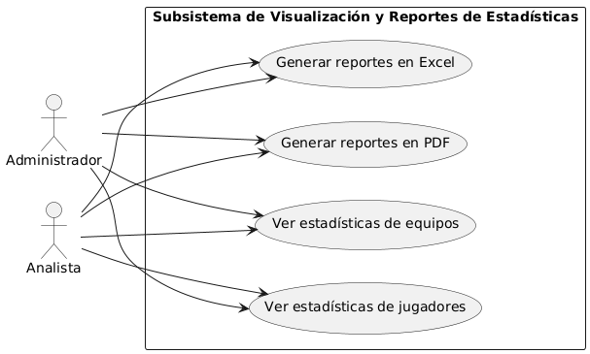

Nota. Elaboración propia

En este sprint se observa la interacción del usuario con el sistema para visualizar y exportar datos generados en partidos.

Tabla 23   
Visualización y Reportes de Estadísticas

|  |  |  |  |
| --- | --- | --- | --- |
| Visualización y reportes de estadísticas | | | |
| Código | CUVR1 | Estado | Análisis |
| Actor | **Administrador, Analista** | | |
| Descripción | El siguiente caso de uso permite visualizar y exportar estadísticas de jugadores y equipos en el sistema. | | |
| Evento del actor | | Evento sistema | |
| 1.- El usuario accede al módulo de estadísticas.  3.- El usuario selecciona una opción (ver estadísticas o exportar reportes). | | 2.- El sistema despliega las opciones de visualización.  4.- El sistema ejecuta la acción correspondiente y muestra los resultados. | |
| Escenarios Alternativos | | | |
| Alternativa 1 | | Si no hay datos disponibles, el sistema muestra un mensaje indicando la falta de información. | |
| ****Post condición**** | | Los reportes generados deben ser almacenados correctamente para su consulta y descarga. | |
| Nota. Elaboración propia | | | |

#### Diagrama de Actividad Sprint 6

Figura 36   
Diagrama de actividad - visualización y reportes de estadísticas

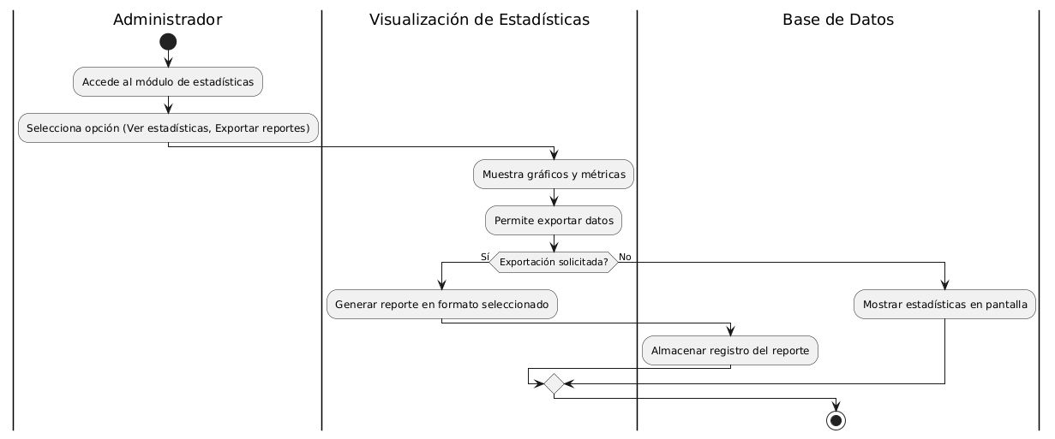

Nota. Elaboración propia

#### Diagrama de Secuencia Sprint 6

Figura 37   
Diagrama de secuencia - visualización y reportes de estadísticas

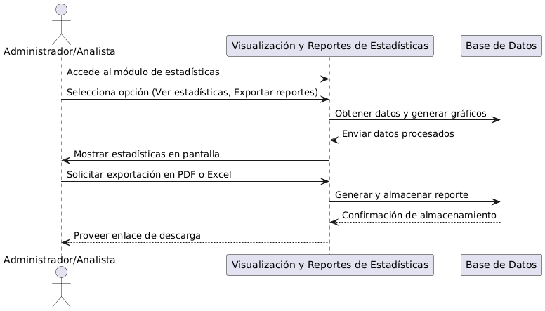

Nota. Elaboración propia

En el diagrama de secuencia de la Figura 37 se describe el flujo para la visualización y exportación de estadísticas dentro del sistema xG.

Actor**:** Administrador y Analista

* El usuario accede al módulo de estadísticas.
* Selecciona la opción deseada (Ver estadísticas, Exportar reportes en PDF o Excel).
* El sistema muestra gráficos y métricas en pantalla.
* Si se elige exportar, el sistema genera el archivo en el formato seleccionado.
* El sistema almacena un registro del reporte generado.
* El usuario puede descargar y compartir el reporte.

#### Pantallas del sprint 6

#### Prueba del Sprint 6

Tabla   
Prueba Sprint 6

|  |  |
| --- | --- |
| Prueba No1 | |
| Descripción | Al visualizar estadísticas, los datos deben mostrarse correctamente en gráficos y reportes. |
| Objetivos | 1.- Permitir la visualización interactiva de estadísticas.  2.- Generar reportes exportables en formatos PDF y Excel. |
| Condiciones | Tener conexión a internet y acceso al módulo de estadísticas. |
| Resultado esperado | Que las estadísticas sean accesibles y los reportes generados correctamente. |
| Resultado obtenido | El sistema muestra estadísticas y exporta reportes satisfactoriamente. |
| Nota. Elaboración propia | |

### Sprint 7: Tabla de Posiciones

En el séptimo sprint del desarrollo del sistema xG, se trabajó en el Subsistema de Tabla de Posiciones, que permite mostrar la clasificación de los equipos basada en los resultados de los partidos, con actualización automática.

Este sprint tiene como objetivo garantizar que la tabla de posiciones refleje en tiempo real los cambios en el rendimiento de los equipos a medida que se registran nuevos resultados en el sistema.

#### Planificación del Sprint

La planificación de este sprint se centró en el desarrollo de un procedimiento almacenado que gestione la actualización automática de la tabla de posiciones y en la implementación de una interfaz de usuario que permita su consulta.

Tabla   
Sprint 7 Backlog

|  |  |  |
| --- | --- | --- |
| Sprint 7: Tabla de posiciones | | |
| Sprint | Duración (horas) | Días de trabajo |
| 7 | 110 | 14 |
| Sprint Backlog | | |
| Tareas | Tipo | Estado |
| Análisis y planificación del subsistema | Planificación | Realizado |
| Diseño del procedimiento almacenado para actualizar posiciones | Desarrollo | Realizado |
| Creación de la interfaz para consulta de la tabla de posiciones | Diseño | Realizado |
| Implementación de actualización automática de posiciones | Desarrollo | Realizado |
| Pruebas y validación del sistema | Pruebas | Realizado |
| Nota. Elaboración propia | | |

#### Caso de Uso Sprint 7

Se tiene el siguiente caso de uso del Sprint 7.

Figura 38   
Caso de uso - tabla de posiciones

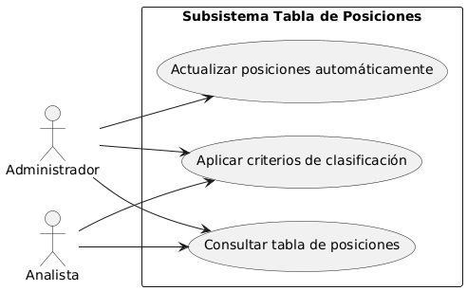

Nota. Elaboración propia

En este sprint se observa la gestión y actualización automática de la tabla de posiciones en función de los resultados de los partidos registrados.

Tabla   
Tabla de Posiciones

|  |  |  |  |
| --- | --- | --- | --- |
| Tabla de posiciones | | | |
| Código | CUTP1 | Estado | Análisis |
| Actor | **Administrador, Analista** | | |
| Descripción | El siguiente caso de uso permite visualizar y actualizar automáticamente la clasificación de equipos en el sistema. | | |
| Evento del actor | | Evento sistema | |
| 1.- El usuario accede al módulo de tabla de posiciones.  3.- Los resultados de partidos son registrados en el sistema. | | 2.- El sistema despliega la clasificación actual.  4.- El sistema actualiza automáticamente la tabla de posiciones. | |
| Escenarios Alternativos | | | |
| Alternativa 1 | | Si los datos de un partido no han sido confirmados, la actualización de la tabla se retrasa hasta su validación. | |
| ****Post condición**** | | La clasificación reflejada debe estar basada en los últimos partidos jugados y actualizarse en tiempo real. | |
| Nota. Elaboración propia | | | |

#### Diagrama de Actividad Sprint 7

Figura 39   
Diagrama de actividad - tabla de posiciones

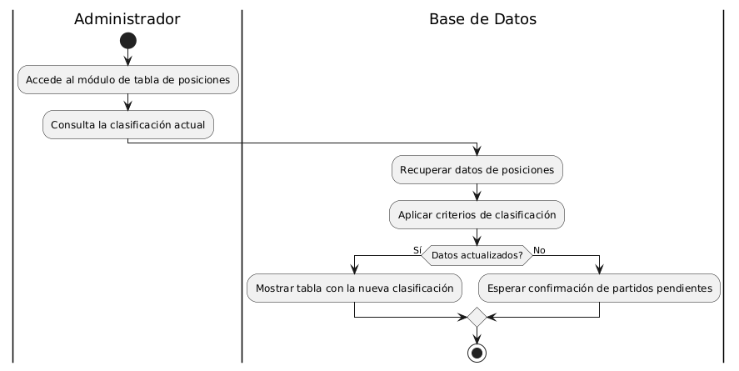

Nota. Elaboración propia

#### Diagrama de Secuencia Sprint 7

Figura 40   
Diagrama de secuencia - tabla de posiciones

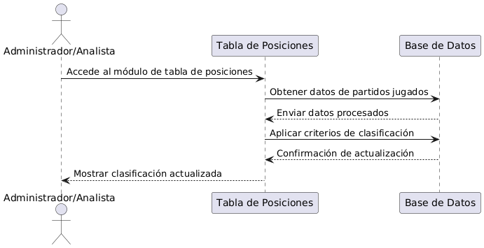

Nota. Elaboración propia

En el diagrama de secuencia de la Figura 40 se describe el flujo para la actualización de la tabla de posiciones dentro del sistema xG.

Actor**:** Administrador y Analista

* El usuario accede al módulo de la tabla de posiciones.
* El sistema consulta los datos de los partidos jugados.
* Se ejecuta el procedimiento almacenado para actualizar la clasificación de los equipos.
* La tabla de posiciones se reorganiza en función de los criterios de clasificación.
* El sistema muestra la tabla actualizada al usuario.

#### Pantallas del Sprint 7

#### Prueba del Sprint 7

Tabla   
Prueba Sprint 7

|  |  |
| --- | --- |
| Prueba No1 Subsistema tabla de posiciones | |
| Descripción | La tabla de posiciones debe actualizarse automáticamente al registrar resultados de partidos. |
| Objetivos | 1.- Garantizar que los equipos se clasifiquen correctamente con base en los partidos jugados.  2.- Aplicar los criterios de clasificación definidos en el sistema. |
| Condiciones | Tener partidos registrados en el sistema y acceso al módulo de tabla de posiciones. |
| Resultado esperado | Que la clasificación refleje en tiempo real los resultados más recientes. |
| Resultado obtenido | El sistema actualiza correctamente la tabla de posiciones y muestra la información a los usuarios. |
| Nota. Elaboración propia | |

### Sprint 8: Gestión de partidos

En el octavo y último sprint del desarrollo del sistema xG, se trabajó en el Subsistema de Gestión de Partidos, que permite la administración y edición de encuentros generados, así como la introducción de resultados.

Este sprint tiene como objetivo proporcionar herramientas para la gestión eficiente de los partidos, asegurando que los datos de los encuentros sean registrados correctamente y que su impacto en las estadísticas y la tabla de posiciones sea automático y preciso.

#### Planificación Sprint 8

La planificación de este sprint se centró en la implementación de un sistema que permita la edición y confirmación de los partidos programados, asegurando la actualización automática de estadísticas y posiciones.

Tabla   
Sprint 8 Backlog

|  |  |  |
| --- | --- | --- |
| Sprint 8: Gestión de partidos | | |
| Sprint | Duración (horas) | Días de trabajo |
| 8 | 120 | 14 |
| Sprint Backlog | | |
| Tareas | Tipo | Estado |
| Análisis y planificación del subsistema | Planificación | Realizado |
| Creación de la interfaz para la gestión de partidos | Diseño | Realizado |
| Implementación de formulario para registrar resultados | Desarrollo | Realizado |
| Validaciones y restricciones de modificación de partidos | Desarrollo | Realizado |
| Pruebas y validación del sistema | Pruebas | Realizado |
| Nota. Elaboración propia | | |

#### Caso de Uso Sprint 8

Se tiene el siguiente caso de uso del sprint 8.

Figura 41   
Caso de uso - gestión de partidos

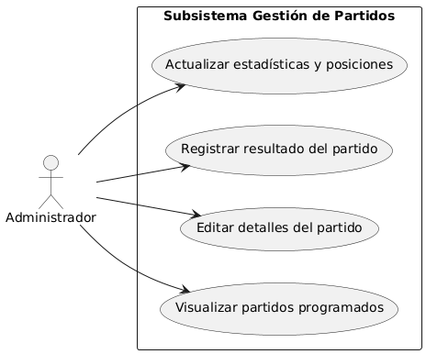

Nota. Elaboración propia

En este sprint se observa la gestión de partidos, permitiendo a los administradores registrar y modificar información de encuentros dentro del sistema xG.

Tabla   
Gestión de Partidos

|  |  |  |  |
| --- | --- | --- | --- |
| Gestión de partidos | | | |
| Código | CUGP1 | Estado | Análisis |
| Actor | **Administrador** | | |
| Descripción | El siguiente caso de uso permite la gestión de partidos programados, la edición de detalles y el registro de resultados en el sistema. | | |
| Evento del actor | | Evento sistema | |
| 1.- El usuario accede al módulo de gestión de partidos.  3.- El usuario selecciona una opción (editar detalles o registrar resultados). | | 2.- El sistema despliega la lista de partidos programados.  4.- El sistema permite la edición y almacena los cambios. | |
| Escenarios Alternativos | | | |
| Alternativa 1 | | Si el partido ya ha sido confirmado, no se permite realizar modificaciones en los resultados. | |
| ****Post condición**** | | Los resultados deben impactar automáticamente las estadísticas y la tabla de posiciones. | |
| Nota. Elaboración propia | | | |

#### Diagrama de Actividad Sprint 8

Figura 42   
Diagrama de actividad - gestión de partidos

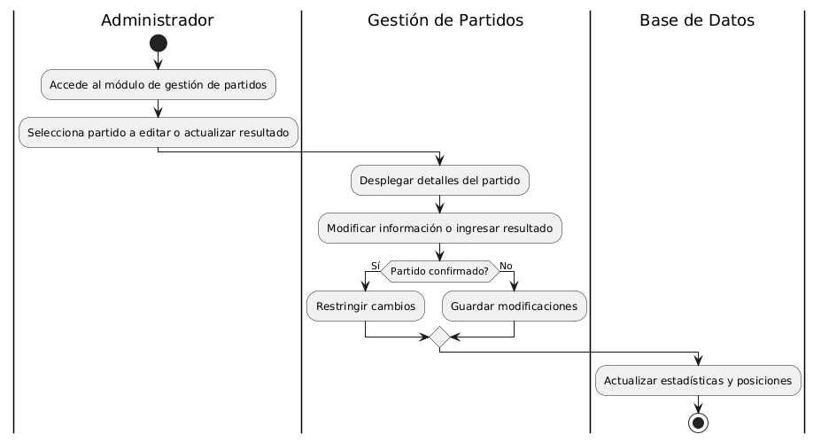

Nota. Elaboración propia

#### Diagrama de Secuencia Sprint 8

Figura 43   
Diagrama de secuencia - gestión de partidos

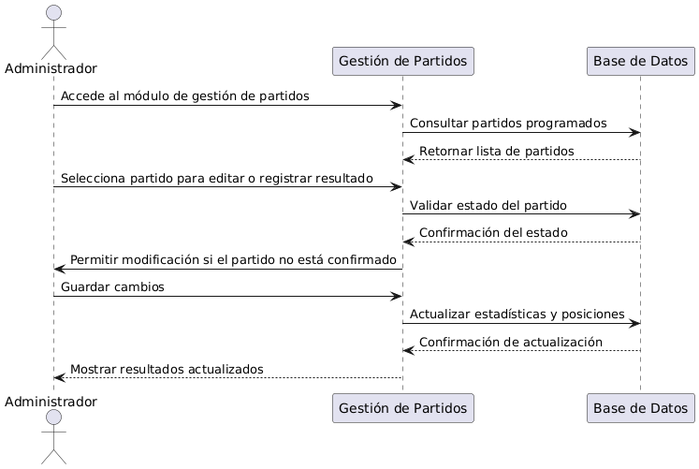

Nota. Elaboración propia

En el diagrama de secuencia de la Figura 43 se describe el flujo para la gestión de partidos dentro del sistema xG.

Actor**:** Administrador

* El usuario accede al módulo de gestión de partidos.
* Visualiza la lista de partidos programados.
* Selecciona un partido para editar detalles o registrar un resultado.
* El sistema valida que el partido no esté confirmado.
* Si el partido no ha sido confirmado, permite la modificación y almacenamiento de los datos.
* El sistema actualiza automáticamente las estadísticas y la tabla de posiciones.

#### Pantallas del Sprint 8

Se puede observar en la figura 44 el formulario de la lista de los partidos.

Figura 44   
Formulario de la lista de partidos

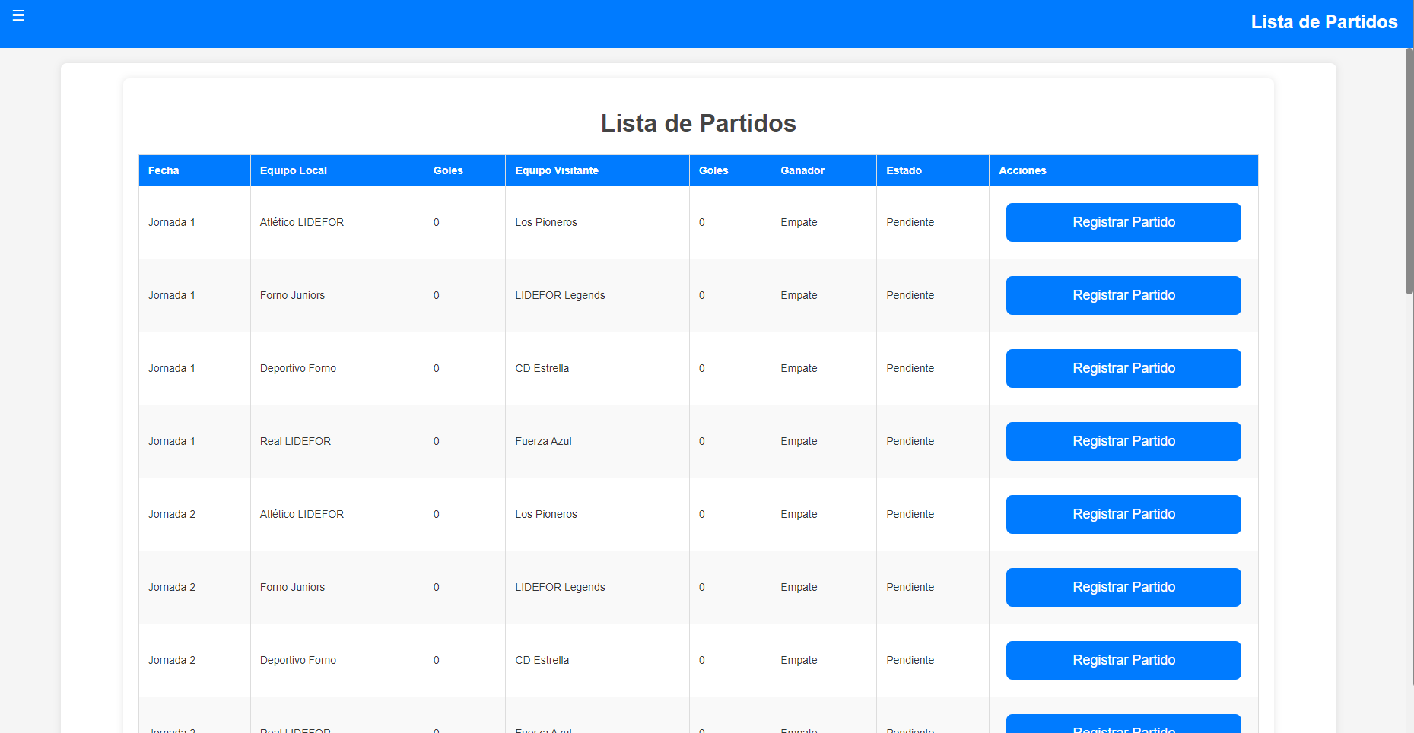

Nota. Elaboración propia

#### Prueba del Sprint 8

Tabla   
Prueba Sprint 8

|  |  |
| --- | --- |
| Prueba No1 Subsistema gestión de partidos | |
| Descripción | La gestión de partidos debe permitir la edición de detalles y el registro de resultados con impacto en las estadísticas. |
| Objetivos | 1.- Garantizar la correcta gestión y modificación de partidos programados.  2.- Asegurar que los resultados impacten directamente en la tabla de posiciones. |
| Condiciones | Tener partidos programados en el sistema y acceso al módulo de gestión de partidos. |
| Resultado esperado | Que la edición de partidos y el registro de resultados se reflejen correctamente en el sistema. |
| Resultado obtenido | El sistema gestiona correctamente los partidos y actualiza las estadísticas de forma automática. |
| Nota. Elaboración propia | |

### Sprint 9: Implementación del Algoritmo Round-Robin

En el noveno sprint del desarrollo del sistema xG, se trabajó en la Implementación del Procedimiento Almacenado para la Generación del Rol de Partidos, que permite programar automáticamente los encuentros mediante el algoritmo Round-Robin.

Este sprint tiene como objetivo garantizar que los partidos sean generados de manera equitativa y estructurada, asegurando que todos los equipos tengan enfrentamientos justos y que el calendario de partidos se configure correctamente dentro del sistema.

#### Planificación Sprint 9

La planificación de este sprint se centró en la implementación del procedimiento almacenado que ejecuta el algoritmo Round-Robin, permitiendo la correcta asignación de fechas y evitando duplicaciones o inconsistencias en el calendario de partidos.

Tabla 31   
Sprint 9 Backlog

|  |  |  |
| --- | --- | --- |
| Sprint 8: Implementación del Algoritmo Round-Robin | | |
| Sprint | Duración (horas) | Días de trabajo |
| 9 | 110 | 14 |
| Sprint Backlog | | |
| Tareas | Tipo | Estado |
| Análisis y planificación del procedimiento almacenado | Planificación | Realizado |
| Desarrollo del procedimiento almacenado con Round-Robin | Desarrollo | Realizado |
| Validación de la lógica del algoritmo | Desarrollo | Realizado |
| Pruebas y ajuste del procedimiento almacenado | Pruebas | Realizado |
| Nota. Elaboración propia | | |

#### Caso de Uso Sprint 8

Se tiene el siguiente caso de uso del sprint 9.

Figura 45   
Caso de uso - procedimiento almacenado de generación de partidos

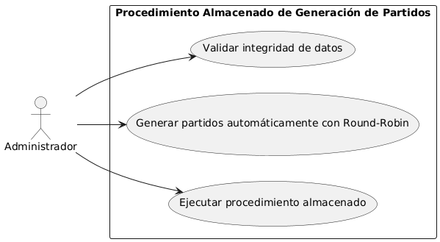

Nota. Elaboración propia

En este sprint se observa la gestión de partidos, permitiendo a los administradores registrar y modificar información de encuentros dentro del sistema xG.

Tabla 32   
Implementación del Algoritmo Round-Robin

|  |  |  |  |
| --- | --- | --- | --- |
| Implementación del Algoritmo Round-Robin | | | |
| Código | CUPA1 | Estado | Análisis |
| Actor | **Administrador** | | |
| Descripción | Este procedimiento almacenado genera automáticamente los partidos en el sistema utilizando el algoritmo Round-Robin. | | |
| Evento del actor | | Evento sistema | |
| 1.- El usuario ejecuta el procedimiento almacenado.  3.- Se ejecuta el algoritmo Round-Robin. | | 2.- El sistema procesa los datos de los equipos y las fechas.  4.- El procedimiento genera el calendario y almacena los datos. | |
| Escenarios Alternativos | | | |
| Alternativa 1 | | Si hay un número impar de equipos, el procedimiento asigna automáticamente una jornada de descanso. | |
| ****Post condición**** | | Los partidos generados deben estar correctamente almacenados en la base de datos y listos para su consulta. | |
| Nota. Elaboración propia | | | |

#### Diagrama de Actividad Sprint 8

Figura 46   
Diagrama de actividad - procedimiento almacenado de generación de partidos

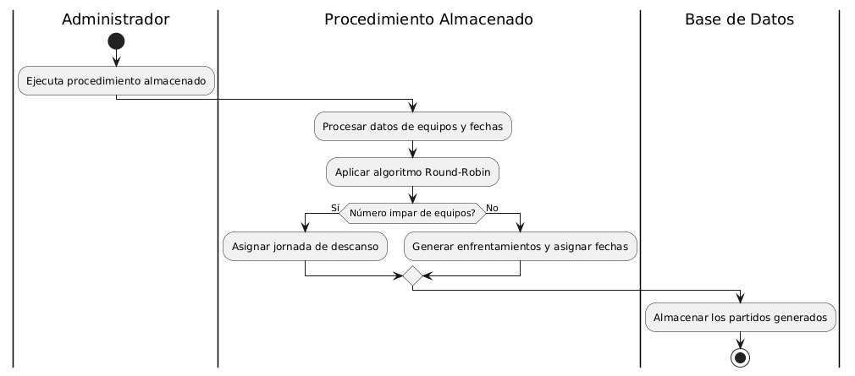

Nota. Elaboración propia

#### Diagrama de Secuencia Sprint 8

Figura 47   
Diagrama de secuencia - procedimiento almacenado de generación de partidos

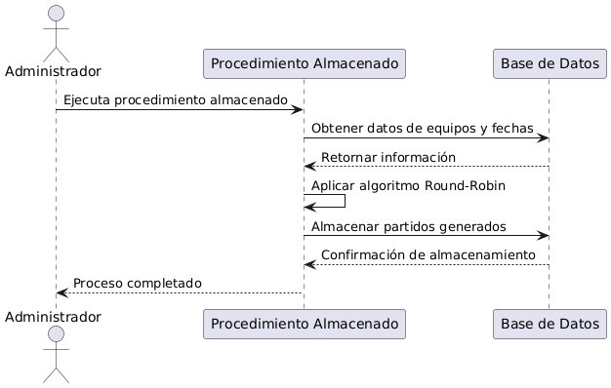

Nota. Elaboración propia

En el diagrama de secuencia de la Figura 47 se describe el flujo para la ejecución del procedimiento almacenado dentro del sistema xG.

Actor: Administrador

El usuario ejecuta el procedimiento almacenado para generar el rol de partidos.

Se procesan los datos de los equipos registrados en la base de datos.

Se ejecuta el algoritmo Round-Robin para programar los encuentros.

El sistema asigna automáticamente jornadas de descanso si el número de equipos es impar.

Se almacenan los partidos en la base de datos y quedan listos para su consulta.

#### Pantallas del Sprint 9

Se puede observar en la figura 48 se puede ver el jQuery del procedimiento almacenado el cual contiene el algoritmo Round-Robin desde se cual se generan los partidos de manera cuasi automática.

Figura 48   
Procedimiento almacenado de generación de partidos usando el algoritmo Round-Robin

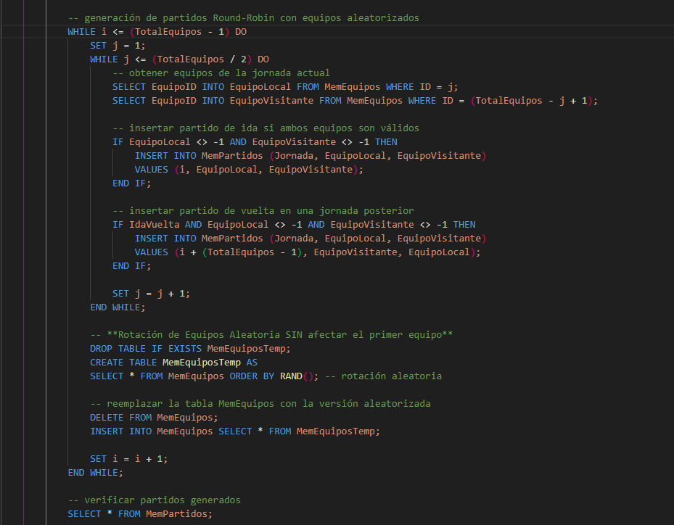

Nota. Elaboración propia

#### Prueba del Sprint 8

Tabla 33   
Prueba Sprint 9

|  |  |
| --- | --- |
| Prueba No1 Subsistema gestión de partidos | |
| Descripción | La generación de partidos debe programar encuentros de manera equitativa utilizando el algoritmo Round-Robin. |
| Objetivos | 1.- Ejecutar el procedimiento almacenado para generar el calendario de partidos.  2.- Validar la correcta asignación de fechas y jornadas de descanso. |
| Condiciones | Tener equipos registrados en el sistema y acceso al módulo de generación de partidos. |
| Resultado esperado | Que el calendario de partidos sea generado correctamente y refleje la programación equitativa de los equipos. |
| Resultado obtenido | El sistema genera correctamente el rol de partidos y lo almacena en la base de datos. |
| Nota. Elaboración propia | |

### Diseño conceptual

Figura 49   
Diseño conceptual

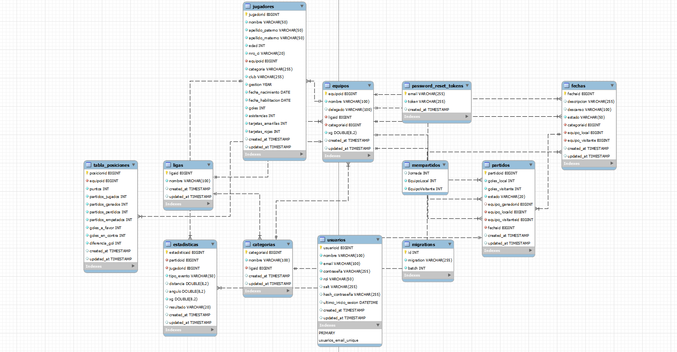

Nota. Elaboración propia

**CAPÍTLO IV**

# ****ANÁLISIS DE FACTIBILIDAD****

El análisis de factibilidad es un estudio crítico dentro de cualquier proyecto tecnológico que permite determinar si su implementación es viable desde diversas perspectivas. En el contexto de la Liga Deportiva Forno, que busca optimizar estrategias ofensivas en fútbol sala mediante el análisis de datos y modelos xG (Expected Goals)

## FACTIBILIDAD TÉCNICA y economica

El análisis de factibilidad técnica y económica realizado para el desarrollo del sistema de la Liga Deportiva Forno confirma que se disponen de los recursos y medios adecuados para implementar el proyecto de manera efectiva, tanto en términos tecnológicos como financieros. Este estudio detallado asegura la viabilidad técnica y económica del sistema, verificando que los recursos tecnológicos, el hardware, el software y el personal especializado necesarios están disponibles y son suficientes para cumplir con los requisitos del sistema propuesto, además de evaluar los costos asociados y su sostenibilidad financiera. Además, este análisis permite identificar cualquier limitación o desafío técnico y económico que podría surgir durante la ejecución del proyecto, proporcionando medidas preventivas o correctivas para garantizar el éxito de su implementación y su viabilidad financiera.

* Recursos Tangibles: Incluyen herramientas y dispositivos que se emplearán en el desarrollo del sistema, como servidores, equipos de análisis y redes de comunicación.
* Recursos Intangibles: Comprenden los conocimientos y habilidades del equipo de desarrollo, así como las licencias de software necesarias para la operación del sistema.

### Hardware

En la tabla , se presenta una descripción del hardware empleado al igual que sus costos durante las fases de desarrollo y pruebas del sistema. Esta información se encuentra detallada en la tabla indicada.

Tabla 34   
Hardware y costos

|  |  |  |
| --- | --- | --- |
| Descripción | Detalle | Costo |
| Pc de Escritorio | * Procesador: Ryzen 5 5600 G * Tarjeta madre: Asus B550 PRIME * Memoria RAM: 2 x 8 DDR4 Kingston * Almacenamiento: NV2 Kingston de 500gb y SSD 480 GB | Bs. 3.873,92 |
| Monitores | * LG 22” ips 3644 * SAMSUNG 22” LED S22B300 | Bs. 1.456 |
| Periféricos | * Teclado Redragon Kumara K552 - RGB SP-RED * Mouse Redragon Centrophorus2 M601 - RGB * Audífonos Redragon SCYLLA H901 * Micrófono Redragon BLAZAR GM300 * Brazo para micrófono Trust EMITA | Bs. 1.550 |
| Total | Bs. 6.879,92 | |
| Nota: Elaboración propia. | |  |

### Software

Tabla 35   
Software y costos

|  |  |  |  |  |
| --- | --- | --- | --- | --- |
| Utilidad | Software | Versión | Fuente | Costo |
| Sistema Operativo | Windows | Variado | Licencia | Bs. 960,56 |
|  |  |  |  |  |
| Editor de Código | Visual Studio Code | 1.85.1 | Libre | $0 |
| Framework Frontend | Bootstrap | 5.x | Libre | $0 |
| Gestor de BD | MySQL / MariaDB | 10.x | Libre | $0 |
| Framework Backend | Laravel | 10.x | Libre | $0 |
| Total | Bs. 960,56 | | | |
| Nota: Elaboración propia. | | | | |

### Costos Operativos

En la tabla , se especifica los costos operativos asociados a la implementación y mantenimiento del sistema. Dichos costos incluyen a destalle el gasto operativo abarcando el salario del equipo de desarrollo, el Scrum Master y otros rolees que fueron esenciales durante el desarrollo.

Dicho enfoque garantiza un mejor entendimiento y facilita la planificación financiera adecuada del proyecto.

Tabla 36   
Costos operativos

|  |  |  |
| --- | --- | --- |
| Descripción | Detalle | Costo |
| Equipo de desarrollo | Juan marcelo Gutierrez Barragan | Bs. 4.000 |
| Scrum Master | Ing. Marianela Salas | Bs. 4.500 |
| total | Bs. 8500 | |
| Nota: Elaboración propia. | | |

### Otros Costos

En la tabla , se detalla los costos asociados al desarrollo incluyendo los gastos de internet y de electricidad para la realización del presente trabajo.

Tabla 37   
Costos adicionales

|  |  |  |  |  |
| --- | --- | --- | --- | --- |
| Descripción | Detalle | Precio/Mes | Tiempo trabajado | Total x Mes |
| Internet Tigo | 80 Mbps | 529 | 6 | Bs. 3.174 |
| Electricidad | 187Kwh | 173.10 | 6 | Bs. 1.038,60 |
| Total | Bs. 4.212,60 | | | |
| Nota: Elaboración propia. | | | | |

### Costo del Desarrollo del Software

Para calcular el costo del desarrollo del software se empleará la herramienta COCOMO II - Constructive Cost Model.

Figura 50   
Costo del desarrollo con la herramienta COCOMO II - Constructive Cost Model

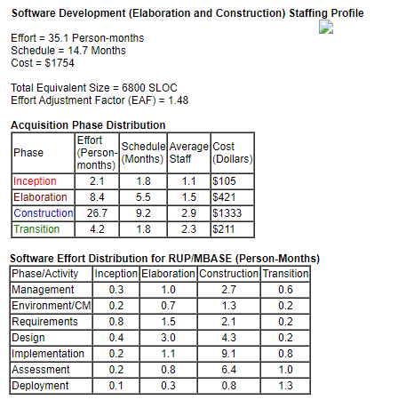

Nota. COCOMO II - Constructive Cost Model, 2025

## Relación costo beneficio

Los costos asociados al proyecto fueron distribuidos como se detalla en la tabla .

Tabla 38   
Resumen de costos

|  |  |
| --- | --- |
| Descripción | Costo Total |
| Hardware | Bs. 6.879,92 |
| Software | Bs. 960,56 |
| Operativa | Bs. 8.500 |
| Proyecto | Bs. 12.207,84 |
| Otros | Bs. 4.212,60 |
| Total | Bs. 32.760,92 |
| Nota: Elaboración propia. | |

### Proyección de Ingresos

Los ingresos fueron estimados de forma conservadora asegurando que las proyecciones se mantuvieran constantes a lo largo de los seis meses de evaluación. Este enfoque prudente permite minimizar riesgos y proporcionar una base sólida para la planificación financiera.

Tabla 39   
Proyección de ingresos

|  |  |
| --- | --- |
| Mes | Ingresos estimados |
| 1 | Bs. 5.500 |
| 2 | Bs. 6.789,90 |
| 3 | Bs. 4.890 |
| 4 | Bs. 7.069,50 |
| 5 | Bs. 6.403 |
| 6 | Bs. 5.970,60 |
| Total | Bs. 36.623 |
| Nota: Elaboración propia. | |

### Análisis Costo-Beneficio

Tabla 40   
Análisis costo-beneficio

|  |  |  |  |
| --- | --- | --- | --- |
| Mes | Ingresos Estimados | Costo | Inversión inicial |
| 0 |  |  | Bs.32.760,92 |
| 1 | Bs. 5500 | Bs. - 27.260,92 |  |
| 2 | Bs. 6789,90 | Bs. - 20.471,02 |  |
| 3 | Bs. 4890 | Bs. - 15.581,02 |  |
| 4 | Bs. 7069,50 | Bs. - 8.511,52 |  |
| 5 | Bs. 6403 | Bs. - 2.108,52 |  |
| 6 | Bs. 5970,60 | Bs. 3.862,08 |  |
| Nota: Elaboración propia. | | | |

En la tabla se observa que la ratio de costo-beneficio de 1.12 indica que, por cada boliviano invertido, el proyecto retorna 1.12 bolivianos. Esto evidencia una ligera rentabilidad, lo que justifica la implementación del proyecto, aunque su margen de ganancia podría ser optimizado para mejorar los resultados financieros.

Tabla 41   
Cálculo final de costo-beneficio

|  |  |  |
| --- | --- | --- |
| Sumatoria de Ingresos | Sumatoria de Costos | Costo-Beneficio |
| Bs. 36.623 | Bs. 32.760,92 | 1,12 |
| Nota: Elaboración propia. | | |

**CAPÍTULO V**

# ****CONCLUSIONES Y RECOMENDACIONES****

## CONCLUSIONES

Se verifica el cumplimiento de los objetivos planteados en el presente proyecto. Por tanto, se llega a las siguientes conclusiones:

* Se realizó un análisis detallado de las métricas actuales de eficiencia ofensiva en el fútbol sala, identificando las limitaciones en la interpretación de oportunidades de gol cuando se utilizan herramientas tradicionales. Este análisis permitió establecer los requerimientos funcionales del sistema, los cuales fueron documentados y organizados siguiendo la metodología SCRUM dentro del marco práctico (punto 3.3.).
* Se diseñó un modelo de "Expected Goals (xG)" adaptado específicamente al fútbol sala, considerando las variables clave que afectan la probabilidad de éxito de los tiros a gol. Dicho modelo se integró dentro del sistema, permitiendo la recopilación, análisis y visualización de datos para la toma de decisiones tácticas de los entrenadores.
* Se implementó una base de datos optimizada para el almacenamiento de estadísticas de equipos y jugadores, asegurando que la información se registre y actualice de manera eficiente. La estructura del sistema fue diseñada considerando la escalabilidad y la integridad de los datos.
* Se desarrolló un procedimiento almacenado que automatiza la generación del rol de partidos mediante el algoritmo Round-Robin, asegurando una distribución equitativa de los encuentros y reduciendo la intervención manual en la planificación de torneos.
* Se diseñó e implementó una interfaz amigable para entrenadores y analistas, la cual permite visualizar métricas de xG, generar reportes y realizar ajustes en las estrategias ofensivas de los equipos. Además, la plataforma proporciona una navegación intuitiva que facilita el acceso a la información relevante durante y después de los partidos.
* La automatización de la generación de estadísticas y la actualización de la tabla de posiciones en función de los resultados de los partidos han optimizado el seguimiento del desempeño de los equipos, brindando información precisa para la toma de decisiones estratégicas.
* Se logró reducir el tiempo necesario para el registro y análisis de datos en comparación con los métodos tradicionales, permitiendo un uso más eficiente de los recursos tecnológicos y facilitando la toma de decisiones en tiempo real.

## RECOMENDACIONES

A partir de los resultados obtenidos, se presentan las siguientes recomendaciones para optimizar el uso y desarrollo del sistema xG:

* Monitoreo y actualización del modelo xG: Es importante realizar revisiones periódicas del modelo de cálculo de Expected Goals (xG) para ajustar las métricas en función del desempeño real de los jugadores y equipos.
* Mejora continua en la interfaz gráfica: Se sugiere mantener un proceso de mejora continua en la usabilidad del sistema, basado en el feedback de los usuarios, para optimizar la experiencia de uso.
* Validaciones periódicas de la base de datos: Para garantizar la integridad de los datos almacenados, se recomienda realizar auditorías y mantenimiento regular en la base de datos, evitando inconsistencias en la información.
* Optimización del procedimiento Round-Robin: Se recomienda evaluar la posibilidad de optimizar el procedimiento almacenado que genera el rol de partidos, asegurando eficiencia en la asignación de enfrentamientos y minimizando posibles errores.
* Expansión del sistema: Se podría considerar la integración del sistema con sensores y tecnologías avanzadas de recopilación de datos, permitiendo obtener estadísticas en tiempo real con mayor precisión.
* Implementación de alertas y notificaciones: Incorporar un sistema de alertas para notificar a los entrenadores sobre cambios en las estadísticas, desempeño de los jugadores y actualización de resultados en tiempo real.

# REFERENCIAS BIBLIOGRÁFICAS

Bernal, A., & López , M. (2012). *LICENCIATURA en INFORMÁTICA.*

Bonilla , J. O., & Enríquez, D. A. (2024). *Goles esperados y goles esperados en contra: liga pro-2023.* Quito: REPOSITORIO INSTITUCIONAL UNIVERSIDAD CENTRAL DEL ECUADOR.

Carvajal, L. (06 de Noviembre de 2024). *LIZARDO CARVAJAR R.* Obtenido de https://www.lizardo-carvajal.com/el-metodo-deductivo-de-investigacion/

Coronel , C., Morris, S., & Rob, P. (2011). *Bases de Datos Diseño, implementación y administración.* Cengage Learning.

Elmasri, R., & Navathe, S. (2007). *Fundamentos de Sistemas de Bases de Datos.* PEARSON EDUCACIÓN.

Hernández, R. (2018). *METODOLOGIA DE LA INVESTIGACIÓN: LAS RUTAS CUANTITATIVA, CUALITATIVA Y MIXTA.* McGraw-Hill.

Hernández, R., Fernández, C., & Baptista, M. (2014). *Metodología de la Investigación* (Sexta ed.). McGraw-Hill.

Kendall , K. E., & Kendall, J. E. (2011). *Análisis y Diseño de Sistemas.* Pearson.

Laudon, K. C., & Laudon, J. P. (2012). *SISTEMAS DE INFORMACIÓN GERENCIAL.* PEARSON EDUCACIÓN.

Monje, C. A. (2011). *Metodología de la Investigación Cuantitativa y Cualitativa.* Obtenido de Universidad Veracruzana: https://www.uv.mx/rmipe/files/2017/02/guia-didactica-metodologia-de-la-investigacion.pdf

Pérez, A. (27 de Abril de 2021). *OBS Business School*. Obtenido de https://www.obsbusiness.school/blog/proyecto-tecnologico-definicion-y-caracteristicas

Popper, K. (1980). *La Logica de la Investigacion Cientifica.* TECNOS.

Pressman, R. (2010). *Ingenieria del Software.* McGrawHill.

Revista Cubana de Ciencias Informáticas. (2020). *Modelos de Desarrollo de Software.* Edíciones Futuro.

Salas, H. (Agosto de 2011). *Universidad Autónoma Gabriel René Moreno.* Obtenido de http://biblio.fcet.uagrm.edu.bo/DocDown.aspx?file=%5CTexto+guia+de+Geolog%C3%ADa++e+Investigaci%C3%B3n+Ing.+Hugo+Salas\Investigaci%C3%B3n+Cient%C3%ADfica+para+estudiantes+de+Petrolera.doc&R=FXKoqA1X2IkUcN/VtRcTh3IKY2mYPB1s

Tippett, J. (2019). *The Expected Goals Philosophy: A Game-Changing Way of Analysing Football.* Independently Published.

Urteaga, A. (2015). *Aplicación de la metodología de desarrollo ágil para el desarrollo de un sistema de gestión de empresas.* Madrid: Universidad Carlos III de Madrid. Obtenido de https://e-archivo.uc3m.es/rest/api/core/bitstreams/d353a343-1429-4b6e-bf81-e97c267327d4/content

Vargas, Z. R. (2009). Obtenido de https://www.revistas.ucr.ac.cr/index.php/educacion/article/viewFile/538/589

Zapata, R. (2020). *Propuesta Metodológica para el Análisis de las Acciones Ofensivas del equipo Saeta.* Repositorio Institucional UPN. doi:http://repository.pedagogica.edu.co/bitstream/handle/20.500.12209/12286/Propuesta%20metodologica%20para%20el%20analisis%20de%20las%20acciones%20ofensivas%20en%20el%20futsal.pdf?sequence=4&isAllowed=y

# BIBLIOGRAFÍAS

Mead, J., O’Hare, A., & McMenemy, P. (2023). Expected goals in football: Improving model performance and demonstrating value. Journal of Sports Analytics. Recuperado de <https://www.journalofsportsanalytics.com/article/expected-goals-in-football>

Anónimo. (2023). Bayes-xG: Player and Position Correction on Expected Goals (xG) using Bayesian Hierarchical Approach. arXiv.org. Recuperado de <https://arxiv.org/abs/2301.13052>

Maurath, L. (2022). Expected Goals: How to Use them to Analyze Performance. FootballCoach365.com. Recuperado de <https://footballcoach365.com/xg-analysis>

Pinnacle. (2022). Can xG Be Used to Predict Soccer Matches for a Betting Profit? Recuperado de <https://www.pinnacle.com/betting-resources/en/betting-strategy/can-xg-be-used-to-predict-soccer-matches-for-a-betting-profit>

Beat the Bookie. (2022). Using xG & Advanced Stats to Predict Football Matches. Recuperado de <https://beatthebookie.blog/using-xg-advanced-stats-to-predict-football-matches>

# ANEXOS

Anexo 1   
Cronograma de GANT

|  |  |  |  |  |  |  |  |  |  |  |  |  |  |  |  |  |  |
| --- | --- | --- | --- | --- | --- | --- | --- | --- | --- | --- | --- | --- | --- | --- | --- | --- | --- |
|  | **Tiempo en Semanas (Octubre 2024 - Enero 2025)** | | | | | | | | | | | | | | | | |
| **Actividades** | 1 | 2 | 3 | 4 | 5 | 6 | 7 | 8 | 9 | 10 | 11 | 12 | 13 | 14 | 15 | 16 | 17 |
| Elaboración de Marco Teórico |  |  |  |  |  |  |  |  |  |  |  |  |  |  |  |  |  |
| Elaboración de Diseño Metodológico |  |  |  |  |  |  |  |  |  |  |  |  |  |  |  |  |  |
| Revisión y Corrección del documento |  |  |  |  |  |  |  |  |  |  |  |  |  |  |  |  |  |
| Elaboración de la propuesta |  |  |  |  |  |  |  |  |  |  |  |  |  |  |  |  |  |
| Conclusiones, recomendaciones, bibliografía y anexos |  |  |  |  |  |  |  |  |  |  |  |  |  |  |  |  |  |
| Revisión y Corrección del documento |  |  |  |  |  |  |  |  |  |  |  |  |  |  |  |  |  |
| Defensa interna |  |  |  |  |  |  |  |  |  |  |  |  |  |  |  |  |  |
| Corrección de observaciones y recomendaciones |  |  |  |  |  |  |  |  |  |  |  |  |  |  |  |  |  |
| Orden de Empaste |  |  |  |  |  |  |  |  |  |  |  |  |  |  |  |  |  |

Anexo   
Entrevista

|  |  |
| --- | --- |
| Pregunta | Entrevista |
| ¿Qué nivel de conocimiento tienen sobre el concepto de Gol Esperado (xG)? | La mayoría de los entrenadores tienen un conocimiento básico, mientras que los jugadores rara vez han escuchado del término. |
| ¿Cómo perciben la utilidad de un sistema basado en xG para mejorar las estrategias ofensivas? | Creemos que podría ser una herramienta valiosa para analizar patrones ofensivos y predecir resultados, aunque no sabemos cómo implementarlo. |
| ¿Cuáles son las principales dificultades que enfrentan al tomar decisiones tácticas? | A menudo dependemos de observaciones subjetivas y carecemos de datos claros para respaldar nuestras decisiones. |
| ¿Qué tan accesible consideran que debe ser la información proporcionada por el sistema? | La información debería ser fácil de entender tanto para entrenadores como para jugadores, idealmente en forma gráfica. |
| ¿Cómo ven la integración de datos históricos y en tiempo real en su planificación? | Sería ideal para realizar ajustes inmediatos durante los partidos y preparar estrategias basadas en datos pasados. |
| ¿Qué tipo de indicadores consideran más relevantes para evaluar el rendimiento ofensivo? | Indicadores como tiros al arco, efectividad de pases y probabilidad de gol serían los más útiles para nuestro equipo. |
| ¿Cuánto tiempo están dispuestos a dedicar a la capacitación para usar un sistema como este? | Estaríamos dispuestos a invertir tiempo si el sistema realmente aporta valor y mejora nuestras estrategias. |
| ¿Qué tan importante consideran que sea la predicción de resultados para su rendimiento? | Es clave para identificar debilidades y oportunidades, y nos daría una ventaja competitiva frente a otros equipos. |
| ¿Cómo creen que un sistema como este podría cambiar su enfoque en los entrenamientos? | Nos permitiría diseñar ejercicios específicos basados en las estadísticas y mejorar el rendimiento de cada jugador. |